目 录
目 录 - 1 -
实验一 光敏电阻特性测试及其变换电路 - 2 -
实验二 光电二极管特性测试与调制解调实验 - 7 -
实验三 光电三极管特性测试及其变换电路 - 13 -
实验四 硅光电池特性测试及其变换电路 - 18 -
实验五 PIN光电二极管特性测试及其变换电路 - 27 -
实验六 光电倍增管特性测试及微弱光发生与测量实验 - 33 -

实验一 光敏电阻特性测试及其变换电路
一、实验目的
1、学习掌握光敏电阻工作原理
2、学习掌握光敏电阻的基本特性
3、掌握光敏电阻特性测试的方法
4、了解光敏电阻的基本应用

二、实验内容
1、光敏电阻的暗电阻、暗电流测试实验
2、光敏电阻的亮电阻、亮电流测试实验
3、光敏电阻光电流测试实验；
4、光敏电阻的伏安特性测试实验
5、光敏电阻的光电特性测试实验
6、光敏电阻的光谱特性测试实验
7、光敏电阻的时间响应特性测试实验

三、实验仪器
1、光电子课程综合实训平台 1台
2、光通路组件 1套
3、光敏电阻及封装组件 1套
4、2#迭插头对 若干
5、示波器 1台

四、实验原理

1.光敏电阻的结构与工作原理
光敏电阻又称光导管，它几乎都是用半导体材料制成的光电器件。光敏电阻没有极性， 纯粹是一个电阻器件，使用时既可加直流电压，也可以加交流电压。无光照时，光敏电阻值（暗电阻）很大，电路中电流（暗电流）很小。当光敏电阻受到一定波长范围的光照时，它的阻值（亮电阻）急剧减小，电路中电流迅速增大。 一般希望暗电阻越大越好，亮电阻越小越好， 此时光敏电阻的灵敏度高。实际上光敏电阻的暗电阻值一般在兆欧量级， 亮电阻值在几千欧以下。
光敏电阻的结构很简单，图1-1（a）为金属封装的硫化镉光敏电阻的结构图。在玻璃底板上均匀地涂上一层薄薄的半导体物质，称为光导层。半导体的两端装有金属电极，金属电极与引出线端相连接，光敏电阻就通过引出线端接入电路。为了防止周围介质的影响，在半导体光敏层上覆盖了一层漆膜，漆膜的成分应使它在光敏层最敏感的波长范围内透射率最大。
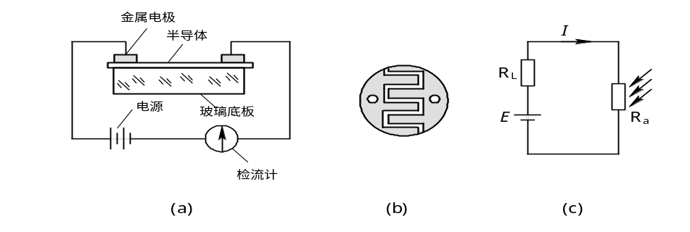
图 1-1 光敏电阻结构
(a)光敏电阻结构； (b) 光敏电阻电极； (c) 光敏电阻接线图
为了提高灵敏度，光敏电阻的电极一般采用梳状图案， 如

2. 光敏电阻的主要参数
光敏电阻的主要参数有：
(1) 暗电阻 光敏电阻在不受光照射时的阻值称为暗电阻， 此时流过的电流称为暗电流。
(2) 亮电阻 光敏电阻在受光照射时的电阻称为亮电阻，此时流过的电流称为亮电流。 
(3) 光电流 亮电流与暗电流之差称为光电流。

3. 光敏电阻的基本特性
(1) 伏安特性 在一定照度下，流过光敏电阻的电流与光敏电阻两端的电压的关系称为光敏电阻的伏安特性。光敏电阻在一定的电压范围内，其I-U曲线为直线，如图1-2所示。
（2）光照特性 光敏电阻的光照特性是描述光电流I和光照强度之间的关系，不同材料的光照特性是不同的，绝大多数光敏电阻光照特性是非线性的，如图1-3所示。
(3) 光谱特性 光敏电阻对入射光的光谱具有选择作用，即光敏电阻对不同波长的入射光有不同的灵敏度。光敏电阻的相对光灵敏度与入射波长的关系称为光敏电阻的光谱特性，亦称为光谱响应。图1-4 为几种不同材料光敏电阻的光谱特性。 对应于不同波长，光敏电阻的灵敏度是不同的，而且不同材料的光敏电阻光谱响应曲线也不同。
（4）时间特性 实验证明，光敏电阻的光电流不能随着光强改变而立刻变化，即光敏电阻产生的光电流有一定的惰性，这种惰性通常用时间常数表示。 大多数的光敏电阻时间常数都较大， 这是它的缺点之一。 不同材料的光敏电阻具有不同的时间常数（毫秒数量级）， 因而它们的频率特性也就各不相同，如图1-5所示。
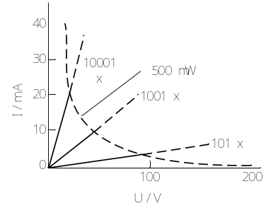

图 1-2 硫化镉光敏电阻的伏安特性

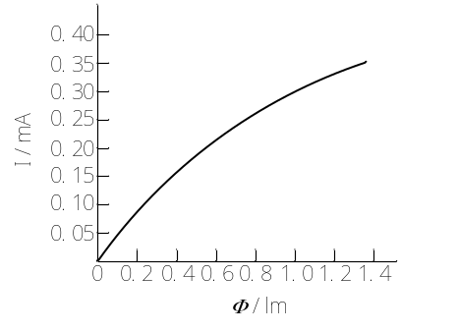
图1-3 光敏电阻的光照特性

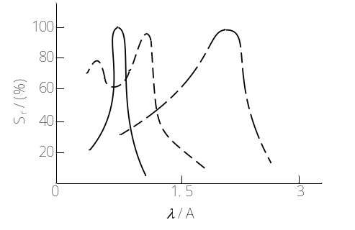
图1-4 光敏电阻的光谱特性

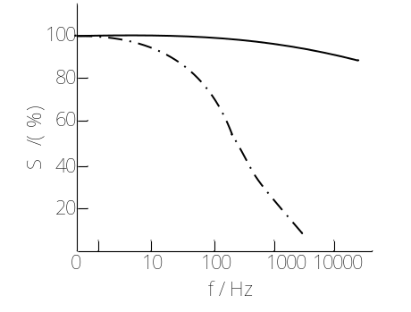
图1-5 光敏电阻的频率特性

五、注意事项
1、实验之前，请仔细阅读光电探测综合实验仪说明，弄清实验箱各部分的功能及拨位开关的意义；
2、当电压表和电流表显示为“1＿”是说明超过量程，应更换为合适量程；
3、连线之前保证电源关闭。
六、实验步骤

1、光敏电阻的暗电阻、暗电流测试实验
（1）将光敏电阻完全置入黑暗环境中（将光敏电阻装入光通路组件,不通电即为完全黑暗）,使用万用表测试光敏电阻引脚输出端，即可得到光敏电阻的暗电阻R暗。
(注：由于光敏电阻个性差异，某些暗电阻可能大于200M欧，属于正常。)
（2）将电源模块的0-15V输出的正负极与电压表头的输入对应相连，打开电源，将直流电压调到12V，关闭电源，拆除导线。
（3）按照图1-6连接电路图，RL取RL=10M。（RL从负载模块上选取）
(4) 打开电源，记录电压表的读数，使用欧姆定理I=U/R得出支路中的电流值I暗。0.58v
（注：在测量光敏电阻的暗电流时，应先将光敏电阻置于黑暗环境中30分钟以上，否则电压表的读数会较长时间后才能稳定）
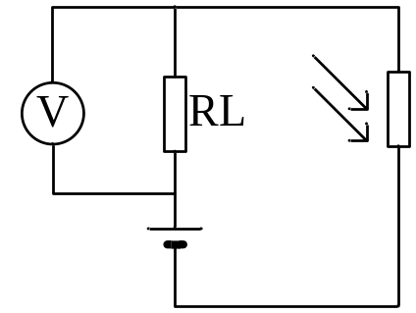

图1-6 光敏电阻暗电流测试电路

2、光敏电阻的亮电阻、亮电流、光电阻、光电流测试实验
（1）组装好光通路组件，将照度计与照度计探头输出正负极对应相连（红为正极，黑为负极），将光源驱动模块上J2与光通路组件光源接口使用彩排数据线相连。
（2）将开关S2拨到“静态”。
（3）打开电源，缓慢调节光照度调节电位器，直到光照为300lx（约为环境光照），使用万用表测试光敏电阻引脚输出端，即可得到光敏电阻的亮电阻R亮。1.263k
（4）将直流电源的0-15V输出的正负极与电压表头的输入对应相连，打开电源，将直流电压输出调到12V，关闭电源，拆除导线。
（5） 按图1-7连接电路图，RL取RL=5.1K欧。U为电压表，微安表为电流表，E为直流电压。
U 2.41v I 1.89mA
（6）打开电源，记录此时电流表的读数，即为光敏电阻在300lx的亮电流I亮。
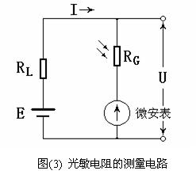
图1-7 光敏电阻测量电路

（7）亮电阻与暗电阻之差即为光电阻，R光=R暗-R亮，光电阻越大，灵敏度越高。
（8）亮电流与暗电流之差即为光电流，I光=I亮-I暗，光电流越大，灵敏度越高。
（9）实验完成，关闭电源，拆除各导线。

3. 光敏电阻伏安特性测试
光敏电阻伏安特性即为光敏电阻两端所加的电压与光电流之间的关系。
（1）组装好光通路组件，将照度计与照度计探头输出正负极对应相连（红为正极，黑为负极），将光源驱动模块上J2与光通路组件光源接口使用彩排数据线相连。
（2）将将三掷开关S2拨到“静态”。
(3) 按照图1-7连接电路图，U为电压表，微安表为电流表，E选择0-15V直流电压并调至最小，RL取RL=510Ω（负载模块上取）。
（4）打开电源，将光照度设置为200lx不变，调节电源电压，分别测得电压表显示为0V、2V、4V、6V、8V、10V时的光电流填入下表。
（5）按照上述步骤（4），改变光源的光照度为400lx，分别测得偏压为0V、2V、4V、6V、8V、10V时的光电流并填入下表 ；
偏压 | 0V | 2V | 4V | 6V | 8V | 10V
光电流I（200lx） | 0mA | 1.21 | 2.44 | 3.68 | 4.95 | 6.26
光电流II（400lx） | 0 | 1.84 | 3.72 | 5.64 | 7.62 | 9.58

（6）根据表中所测得的数据，在同一坐标轴中做出V-I曲线，并进行分析比较。
（7）实验完成，关闭电源，拆除各导线。

4.光敏电阻的光电特性测试实验
在一定的电压作用下，光敏电阻的光电流与光照度的关系称为光电特性。
（1）组装好光通路组件，将照度计与照度计探头输出正负极对应相连（红为正极，黑为负极），将光源驱动模块上J2与光通路组件光源接口使用彩排数据线相连。
（2）将将三掷开关S2拨到“静态”。
(3) 按照图1-7连接电路图，RL取RL=100欧。
（4）打开电源，将电压设置为8V不变，调节光照度电位器，依次测试出光照度在100lx、200lx、300lx、400lx、500lx、600lx、700lx、800lx、900lx时的光电流并填入下表 ：

光照度（lx） | 100 | 200 | 300 | 400 | 500 | 600 | 700 | 800 | 900
电压U | 7.67V | 7.50 | 7.38 | 7.28 | 7.19 | 7.11 | 7.04 | 6.98 | 6.92
光电流I | 3mA | 4.58 | 5.78 | 6.77 | 7.63 | 8.40 | 9.09 | 9.71 | 10.28
光电阻（U/I）

（5）根据测试所得到数据，描出光敏电阻的光电特性曲线。

5、光敏电阻的光谱特性测试实验
用不同的材料制成的光敏电阻有着不同的光谱特性，当不同波长的入射光照到光敏电阻的光敏面上，光敏电阻就有不同的灵敏度。
（1）组装好光通路组件，将照度计与照度计探头输出正负极对应相连（红为正极，黑为负极），将光源驱动模块上J2与光通路组件光源接口使用彩排数据线相连。
（2）将将三掷开关S2拨到“静态”。
（3）打开电源，缓慢调节光照度调节电位器到最大，通过左切换和右切换开关，将光源输出切换成不同颜色，记录照度计所测数据，并将最小值“E”为参考。
（4）分别测试出红光、橙光，黄光，绿光，蓝光，紫光在光照度E下时光敏电阻的阻值，填入下表。
（5）根据所测试得到的数据，做出光敏电阻的光谱特性曲线：

波长（nm） | 红（630） | 橙（605） | 黄(585) | 绿（520） | 蓝（460） | 紫（400）
光电阻 | 5.42k | 5.64k | 5.55k | 9.44k | 13.09k | 27.58k

（注：不同的光敏电阻曲线略有不同，属正常现象，峰值在蓝光附近）
（6）实验完成，关闭电源，拆除各导线。

6实验二 光电二极管特性测试与调制解调实验
一、实验目的
1、学习掌握光电二极管的工作原理
2、学习掌握光电二极管的基本特性
3、掌握光电二极管特性测试的方法
4、了解光电二极管的基本应用
二、实验内容
1、光电二极管暗电流测试实验
2、光电二极管光电流测试实验
3、光电二极管伏安特性测试实验
4、光电二极管光电特性测试实验
5、光电二极管时间特性测试实验
6、光电二极管光谱特性测试实验
三、实验仪器
1、光电子课程综合实训平台 1台
2、光通路组件 1套
3、光电二极管及封装组件 1套
4、2#迭插头对 若干
5、示波器 1台
四、实验原理
光电二极管的结构和普通二极管相似，只是它的PN结装在管壳顶部，光线通过透镜制成的窗口，可以集中照射在PN结上，图2-1（a）是其结构示意图。光电二极管在电路中通常处于反向偏置状态，如图2-1（b）所示。

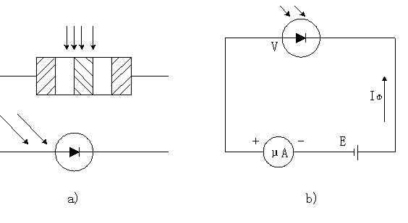
图2-1 光电二极管
（a）结构示意图和图形符号 （b）基本电路

我们知道，PN结加反向电压时，反向电流的大小取决于P区和N区中少数载流子的浓度，无光照时P区中少数载流子(电子)和N区中的少数载流子(空穴)都很少，因此反向电流很小。但是当光照射PN结时，只要光子能量hv大于材料的禁带宽度，就会在PN结及其附近产生光生电子—空穴对，从而使P区和N区少数载流子浓度大大增加，它们在外加反向电压和PN结内电场作用下定向运动，分别在两个方向上渡越PN结，使反向电流明显增大。如果入射光的照度改变，光生电子—空穴对的浓度将相应变动，通过外电路的光电流强度也会随之变动，光敏二极管就把光信号转换成了电信号。
五、注意事项
1、实验之前，请仔细阅读光电探测综合实验仪说明，弄清实验箱各部分的功能及拨位开关的意义；
2、当电压表和电流表显示为“1＿”是说明超过量程，应更换为合适量程；
3、连线之前保证电源关闭。
六、实验步骤

1、光电二极管暗电流测试
实验装置原理框图如图2-2所示，但是在实际操作过程中，光电二极管和光电三极管的暗电流非常小，只有nA数量级。这样，实验操作过程中，对电流表的要求较高，本实验中，采用电路中串联大电阻的方法，将图2-2中的RL改为20M，再利用欧姆定律计算出支路中的电流即为所测器件的暗电流，如图2-2所示。
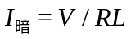
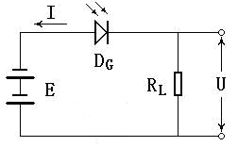
图2-2

（1）组装好光通路组件，将照度计与照度计探头输出正负极对应相连（红为正极，黑为负极），将光源驱动模块上J2与光通路组件光源接口使用彩排数据线相连。
（2）将三掷开关S2拨到“静态”。
（3）将精密直流稳压电源的0-15V输出的正负极与电压表头的输入对应相连，打开电源，将直流电流调到15V，关闭电源，拆除导线。
（4）“光照度调节”调到最小，连接好光照度计，直流电源调至最小，打开照度计，此时照度计的读数应为0。
（注意：在下面的实验操作中请不要动电源调节电位器，以保证直流电源输出电压不变）
（5）按图2-2所示的电路连接电路图，负载RL选择RL=20M。
（6）打开电源开关，等电压表读数稳定后测得负载电阻RL上的压降V_{暗}，则暗电流L_{暗}=V_{暗}/RL。所得的暗电流即为偏置电压在15V时的暗电流.2.5mv I暗
(注:在测试暗电流时,应先将光电器件置于黑暗环境中30分钟以上,否则测试过程中电压表需一段时间后才可稳定)
（7）实验完毕，直流电源电位器调至最小,关闭电源，拆除所有连线。

2、光电二极管光电流测试
实验装置原理图如图2-3所示。
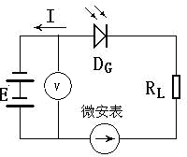
图2-3

（1）组装好光通路组件，将照度计与照度计探头输出正负极对应相连（红为正极，黑为负极），将光源驱动模块上J2与光通路组件光源接口使用彩排数据线相连。2
（2）将三掷开关S2拨到“静态”。
（3）按图2-3连接电路图，E选择0-15V直流电源，RL取RL=1K欧。
（4）打开电源，缓慢调节光照度调节电位器，直到光照为300lx（约为环境光照），缓慢调节直流电源直至电压表显示为6V，请出此时电流表的读数，即为光电二极管在偏压6V，光照300lx时的光电流。6.4ua
（5）实验完毕，将光照度调至最小，直流电源调至最小，关闭电源，拆除所有连线。
3、光电二极管光照特性
实验装置原理框图如图2-3所示。
（1）组装好光通路组件，将照度计与照度计探头输出正负极对应相连（红为正极，黑为负极），将光源驱动模块上J2与光通路组件光源接口使用彩排数据线相连。。
（2）将三掷开关S2拨到“静态”。
（3）按图2-3所示的电路连接电路图，E选择0-15V直流电源，负载RL选择RL=1K欧。
（4）将“光照度调节”旋钮逆时针调至最小值。打开电源，调节直流电源电位器，直到显示值为8V左右。顺时针调节光照度调节旋钮，增大光照度值，分别记下不同照度下对应的光生电流值，填入下表。若电流表或照度计显示为“1＿”时说明超出量程，应改为合适的量程再测试。

光照度（Lx） | 0 | 100 | 300 | 500 | 700 | 900
光生电流（μA） | 0 | 2.1 | 6.4 | 10.7 | 15.0 | 19.2

（5）将“光照度调节”旋钮逆时针调节到最小值位置后关闭电源。
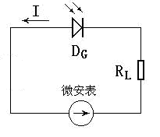
（6）将以上连接的电路中改为如下图2-4连接（即0偏压）
图2-4
（7）打开电源，顺时针调节光照度旋钮，增大光照度值，分别记下不同照度下对应的光生电流值，填入下表。若电流表或照度计显示为“1＿”时说明超出量程，应改为合适的量程再测试。

光照度（Lx） | 0 | 100 | 300 | 500 | 700 | 900
光生电流（μA） | 0 | 2.1 | 6.4 | 10.7 | 14.9 | 19.2

（8）根据上面两表中实验数据，在同一坐标轴中作出两条曲线，并进行比较。
（9）实验完毕，将光照度调至最小，直流电源调至最小，关闭电源，拆除所有连线。

4、光电二极管伏安特性
实验装置原理框图如图2-3所示。
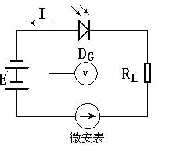
图2-3
（1）组装好光通路组件，将照度计与照度计探头输出正负极对应相连（红为正极，黑为负极），将光源驱动模块上J2与光通路组件光源接口使用彩排数据线相连。
（2）将三掷开关S2拨到“静态”。
（3）按图2-3所示的电路连接电路图，E选择0-15V直流电源，负载RL选择RL=2K欧。
（4）打开电源，顺时针调节照度调节旋钮，使照度值为500Lx，保持光照度不变，调节可调直流电源电位器，记录反向偏压为0V、2V、4V、6V、8V、10V、12V时的电流表读数，填入下表，关闭电源。
（注意：直流电源不可调至高于20V，以免烧坏光电二极管）

偏压（V） | 0 | -2 | -4 | -6 | -8 | -10 | -12
光生电流（μA） | 10.7 | 10.9 | 11.1 | 11.3 | 11.5 | 11.7 | 11.9

（5）根据上述实验结果，作出500Lx照度下的光电二极管伏安特性曲线。
（6）重复上述步骤。分别测量光电二极管在300Lx和800Lx照度下，不同偏压下的光生电流值，在同一坐标轴作出伏安特性曲线。并进行比较。
300
偏压（V） | 0 | -2 | -4 | -6 | -8 | -10 | -12
光生电流（μA） | 6-4 | 6.6 | 6.8 | 7.0 | 7.2 | 7.4 | 7.6

800

偏压（V） | 0 | -2 | -4 | -6 | -8 | -10 | -12
光生电流（μA） | 17.1 | 17.3 | 17.5 | 17.7 | 17.9 | 18.1 | 18.3

（7）实验完毕，将光照度调至最小，直流电源调至最小，关闭电源，拆除所有连线。

5. 光电二极管时间响应特性测试
（1）组装好光通路组件，将照度计与照度计探头输出正负极对应相连（红为正极，黑为负极），将光源驱动模块上J2与光通路组件光源接口使用彩排数据线相连。信号源方波输出接口通过BNC线接到方波输入。正弦波输入和方波输入内部是并联的，可以用示波器通过正弦波输入口测量方波信号。
（2）将将三掷开关S2拨到“脉冲”。
（3）按图2-5所示的电路连接电路图，E选择0-15V直流电源，负载RL选择RL=200K欧。
（4）示波器的测试点应为A点。
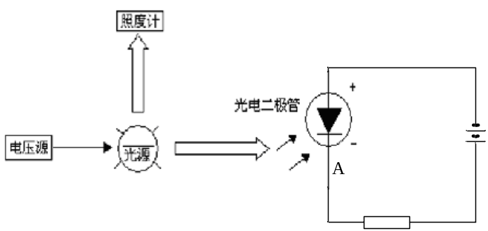
图2-5

（5）打开电源，白光对应的发光二极管亮，其余的发光二极管不亮。
（6）观察示波器两个通道信号，缓慢调节直流电源幅度调节和光照度调节电位器直到示波器上观察到信号清晰为止，并作出实验记录（描绘出两个通道波形）。
（7）缓慢调节脉冲宽度调节电位器，增大输入信号的脉冲宽度，观察示波器两个通道信号的变化，并作出实验记录（描绘出两个通道的波形）并进行分析。
（8）实验完毕，关闭电源，拆除导线。

6、光电二极管光谱特性测试
当不同波长的入射光照到光电二极管上，光电二极管就有不同的灵敏度。本实验仪采用高亮度LED（白、红、橙、黄、绿、蓝、紫）作为光源，产生400～630nm离散光谱。
光谱响应度是光电探测器对单色入射辐射的响应能力。定义为在波长m的单位入射功率的照射下，光电探测器输出的信号电压或电流信号。即为
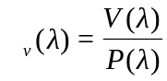或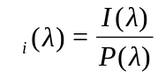
式中，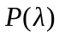为波长为时的入射光功率；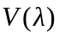为光电探测器在入射光功率作用下的输出信号电压；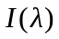则为输出用电流表示的输出信号电流。
本实验所采用的方法是基准探测器法，在相同光功率的辐射下，则有
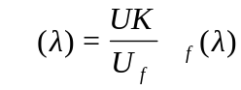
式中，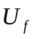为基准探测器显示的电压值，K为基准电压的放大倍数，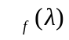为基准探测器的响应度。取在测试过程中,取相同值,则实验所测试的响应度大小由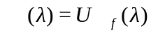的大小确定.下图为基准探测器的光谱响应曲线。
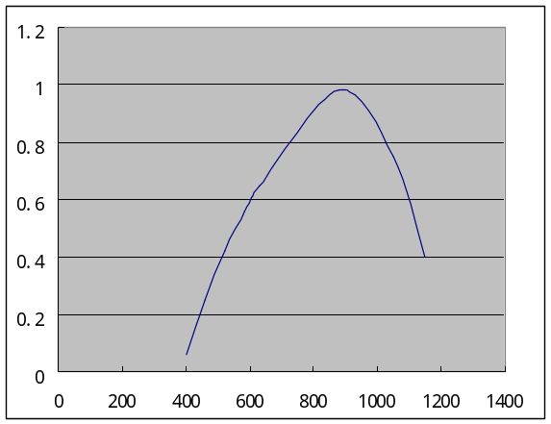
图2-6 基准探测器的光谱响应曲线
（1）组装好光通路组件，将照度计与照度计探头输出正负极对应相连（红为正极，黑为负极），将光源驱动模块上J2与光通路组件光源接口使用彩排数据线相连。
（2）将将三掷开关BM2拨到“静态”。
（3）将0-15V直流电源输出调节到10V，关闭电源。
（4）按如图2-7连接电路图，，E选择0-15V直流电源，RL取RL=100K欧。
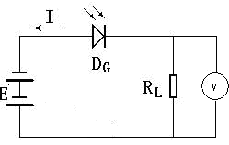
图2-7

（5）打开电源，缓慢调节光照度调节电位器到最大，通过左切换和右切换开关，将光源输出切换成不同颜色，记录照度计所测数据，并将最小值“E”为参考。
（6）分别测试出红光、橙光，黄光，绿光，蓝光，紫光在光照度E下时电压表的读数，填入下表。

波长（nm） | 红（630） | 橙（605） | 黄(585) | 绿（520） | 蓝（460） | 紫（400）
基准响应度 | 0.65 | 0.61 | 0.56 | 0.42 | 0.25 | 0.06
R电压（mV） | 56 | 59 | 46 | 31 | 41 | 11
光电流(U/R)
响应度
（7）根据所测试得到的数据，做出光电二极管的光谱特性曲线。

7、光调制解调实验
（1）组装好光通路组件，将照度计与照度计探头输出正负极对应相连（红为正极，黑为负极），将光源驱动模块上J2与光通路组件光源接口使用彩排数据线相连。信号源正弦波输出接口通过BNC线接到方波输入。正弦波输入和方波输入内部是并联的，可以用示波器通过方波输入口测量正弦波信号。
（2）将将三掷开关S2拨到“脉冲”。
（3）按图2-5所示的电路连接电路图，E选择0-15V直流电源，负载RL选择RL=200K欧。
（4）示波器的测试点应为A点。
图2-5

（5）打开电源，白光对应的发光二极管亮，其余的发光二极管不亮。
（6）观察示波器两个通道信号，缓慢调节直流电源幅度调节和光照度调节电位器直到示波器上观察到信号清晰为止，并作出实验记录（描绘出两个通道波形）。
（7）缓慢调节脉冲宽度调节电位器，增大输入信号的脉冲宽度，观察示波器两个通道信号的变化，并作出实验记录（描绘出两个通道的波形）并进行分析。
（8）实验完毕，关闭电源，拆除导线。

实验三 光电三极管特性测试及其变换电路
一、实验目的
1、学习掌握光电三极管的工作原理
2、学习掌握光电三极管的基本特性
3、掌握光电三极管特性测试的方法
4、了解光电三极管的基本应用
二、实验内容
1、光电三极管光电流测试实验
2、光电三极管伏安特性测试实验
3、光电三极管光电特性测试实验
4、光电三极管时间特性测试实验
5、光电三极管光谱特性测试实验
三、实验仪器
1、光电子课程综合实训平台 1台
2、光通路组件 1套
3、光电三极管及封装组件 1套
4、2#迭插头对 若干
5、示波器 1台
四、实验原理
光电三极管与光电二极管的工作原理基本相同，工作原理都是基于内光电效应，和光敏电阻的差别仅在于光线照射在半导体PN结上，PN结参与了光电转换过程。
光敏三极管有两个PN结，因而可以获得电流增益，它比光敏二极管具有更高的灵敏度。其结构如图3-1（a）所示。
当光敏三极管按图3-1（b）所示的电路连接时，它的集电结反向偏置，发射结正向偏置，无光照时仅有很小的穿透电流流过，当光线通过透明窗口照射集电结时，和光敏二极管的情况相似，将使流过集电结的反向电流增大，这就造成基区中正电荷的空穴的积累，发射区中的多数载流子(电子)将大量注人基区，由于基区很薄，只有一小部分从发射区注入的电子与基区的空穴复合，而大部分电子将穿过基区流向与电源正极相接的集电极，形成集电极电流。这个过程与普通三极管的电流放大作用相似，它使集电极电流是原始光电流的(l+β )倍。这样集电极电流将随入射光照度的改变而更加明显地变化。
在光敏二极管的基础上，为了获得内增益，就利用了晶体三极管的电流放大作用，用Ge或Si单晶体制造NPN或PNP型光敏三极管。其结构使用电路及等效电路如图4所示。
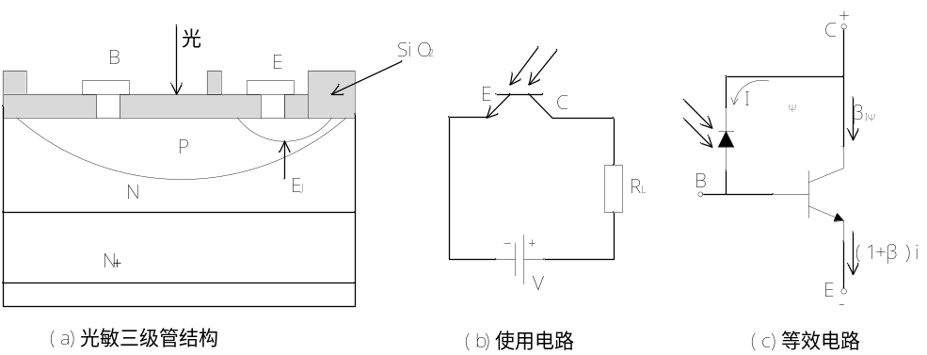

图3-1 光电三极管结构及等效电路
光敏三极管可以等效一个光电二极管与另一个一般晶体管基极和集电极并联 ：集电极-基极产生的电流，输入到三极管的基极再放大。不同之处是，集电极电流（光电流）由集电结上产生的iφ控制。集电极起双重作用：把光信号变成电信号起光电二极管作用；使光电流再放大起一般三极管的集电结作用。一般光敏三极管只引出E、C两个电极，体积小，光电特性是非线性的，广泛应用于光电自动控制作光电开关应用。
五、注意事项
1、实验之前，请仔细阅读光电探测综合实验仪说明，弄清实验箱各部分的功能及拨位开关的意义；
2、当电压表和电流表显示为“1＿”是说明超过量程，应更换为合适量程；
3、连线之前保证电源关闭。
六、实验步骤

1、光电三极管光电流测试实验
（1）组装好光通路组件，将照度计与照度计探头输出正负极对应相连（红为正极，黑为负极），将光源驱动模块上J2与光通路组件光源接口使用彩排数据线相连。
（2）将三掷开关S2拨到“静态”。
（3）按图3-2连接电路图，直流电源选用0-15V可调直流电源，RL取RL=1K欧，光电三极管C极对应组件上红色护套插座，E极对应组件上黑色护套插座。
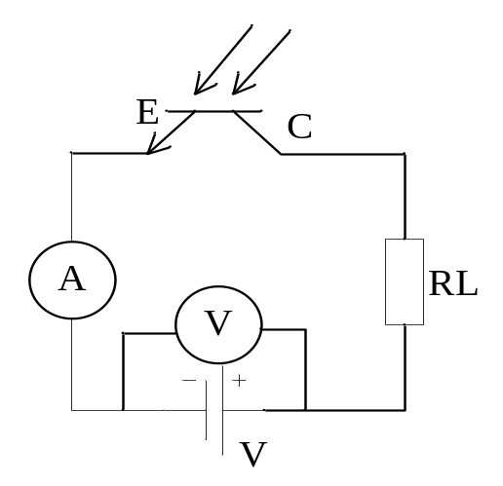
图3-2

（4）打开电源，缓慢调节光照度调节电位器，直到光照为300lx（约为环境光照），缓慢调节可调直流电源到电压表显示为6V，读出此时电流表的读数，即为光电二极管在偏压6V，光照300lx时的光电流。1.508mA
（5）实验完毕，将光照度调至最小，直流电源调至最小，关闭电源，拆除所有连线。

2、光电三极管光照特性测试
（1）组装好光通路组件，将照度计与照度计探头输出正负极对应相连（红为正极，黑为负极），将光源驱动模块上J2与光通路组件光源接口使用彩排数据线相连。
（2）将三掷开关S2拨到“静态”。
（3）按图3-2所示的电路连接电路图，直流电源选用0-15V可调直流电源，负载RL选择RL=1K欧。
（4）将“光照度调节”旋钮逆时针调节至最小值位置。打开电源，调节直流电源电位器，直到显示值为6V左右，顺时针调节该旋钮，增大光照度值，分别记下不同照度下对应的光生电流值，填入下表。若电流表或照度计显示为“1＿”时说明超出量程，应改为合适的量程再测试。

光照度（Lx）  (6V) | 0 | 100 | 300 | 500 | 700 | 900
光生电流（μA） | 0 | 493 | 1500 | 2510 | 3500 | 4440

（5）调节直流调节电位器到10V左右，重复述步骤（4），改变光照度值，将测试的电流值填入下表

光照度（Lx）  (10V) | 0 | 100 | 300 | 500 | 700 | 900
光生电流（μA） | 0 | 510 | 1590 | 2660 | 3720 | 4730
（6）根据所上面所测试的两组数据，在同一坐标轴中描绘光照特性曲线并进行分析。
（7）实验完毕，将光照度调至最小，直流电源调至最小，关闭电源，拆除所有连线。

3、光电三极管伏安特性
实验装置原理框图如图3-3所示。
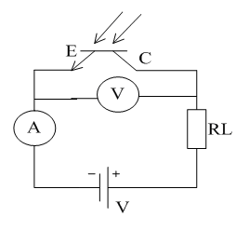
图3-3
（1）组装好光通路组件，将照度计与照度计探头输出正负极对应相连（红为正极，黑为负极），将光源驱动模块上J2与光通路组件光源接口使用彩排数据线相连。2
（2）将三掷开关S2拨到“静态”。
（4）按图3-2所示的电路连接电路图，直流电源选用0-15V可调直流电源，负载RL选择RL=2K欧。
（5）打开电源顺时针调节照度调节旋钮，使照度值为200Lx，保持光照度不变，调节电源电压电位器，使反向偏压为0V、1V、2V，4V、6V、8V、10V、12V时的电流表读数，填入下表，关闭电源。
（注意：直流电流不可调至高于30V，以免烧坏光电三极管）

偏压（V）(200Lx) | 0 | 1 | 2 | 4 | 6 | 8 | 10 | 12
光生电流（μA） | 0 | 940 | 960 | 990 | 1010 | 1030 | 1050 | 1070

（6）根据上述实验结果，作出200Lx照度下的光电二极管伏安特性曲线。
（7）重复上述步骤。分别测量光电三极管在100Lx和500Lx照度下，不同偏压下的光生电流值，在同一坐标轴作出伏安特性曲线。并进行比较。
偏压（V）(100Lx) | 0 | 1 | 2 | 4 | 6 | 8 | 10 | 12
光生电流（μA） | 0 | 460 | 460 | 481 | 492 | 502 | 511 | 520

偏压（V）(500Lx) | 0 | 1 | 2 | 4 | 6 | 8 | 10 | 12
光生电流（μA） | 0 | 2430 | 2490 | 2570 | 2640 | 2700 | 2750 | 2800
（8）实验完毕，将光照度调至最小，直流电源调至最小，关闭电源，拆除所有连线。

4. 光电三极管时间响应特性测试
（1）组装好光通路组件，将照度计与照度计探头输出正负极对应相连（红为正极，黑为负极），将光源驱动模块上J2与光通路组件光源接口使用彩排数据线相连。信号源方波输出接口通过BNC线接到方波输入。正弦波输入和方波输入内部是并联的，可以用示波器通过正弦波输入口测量方波信号。
（2）将三掷开关S2拨到“脉冲”。
（3）按图3-2所示的电路连接电路图，直流电源选用0-15V可调直流电源，负载RL选择RL=1K欧。
（4）示波器的测试点应为光电三极管的CE两端，为了测试方便；
图3-2
（5）打开电源，白光对应的发光二极管亮，其余的发光二极管不亮。
（6）观察示波器两个通道信号，缓慢调节直流电源幅度调节和光照度调节电位器直到示波器上观察到信号清晰为止，并作出实验记录（描绘出两个通道波形）。
（7）缓慢调节脉冲宽度调节，增大输入信号的脉冲宽度，观察示波器两个通道信号的变化，并作出实验记录（描绘出两个通道的波形）并进行分析。
（8）实验完毕，关闭电源，拆除导线。

5、光电三极管光谱特性测试
当不同波长的入射光照到光电三极管上，光电三极管就有不同的灵敏度。本实验仪采用高亮度LED（白、红、橙、黄、绿、蓝、紫）作为光源，产生400～630nm离散光谱。
光谱响应度是光电探测器对单色入射辐射的响应能力。定义为在波长m的单位入射功率的照射下，光电探测器输出的信号电压或电流信号。即为
或
式中，为波长为时的入射光功率；为光电探测器在入射光功率作用下的输出信号电压；则为输出用电流表示的输出信号电流。
本实验所采用的方法是基准探测器法，在相同光功率的辐射下，则有
式中，为基准探测器显示的电压值，K为基准电压的放大倍数，为基准探测器的响应度。取在测试过程中,取相同值,则实验所测试的响应度大小由的大小确定.下图为基准探测器的光谱响应曲线。
图2-6 基准探测器的光谱响应曲线
（1）组装好光通路组件，将照度计与照度计探头输出正负极对应相连（红为正极，黑为负极），将光源驱动模块上J2与光通路组件光源接口使用彩排数据线相连。
（2）将将三掷开关BM2拨到“静态”。
（3）将0-15V直流电源输出调节到10V，关闭电源。
（4）按如图2-7连接电路图，，E选择0-15V直流电源，RL取RL=100K欧。
图2-7

（5）打开电源，缓慢调节光照度调节电位器到最大，通过左切换和右切换开关，将光源输出切换成不同颜色，记录照度计所测数据，并将最小值“E”为参考。
（6）分别测试出红光、橙光，黄光，绿光，蓝光，紫光在光照度E下时电压表的读数，填入下表。

波长（nm） | 红（630） | 橙（605） | 黄(585) | 绿（520） | 蓝（460） | 紫（400）
基准响应度 | 0.65 | 0.61 | 0.56 | 0.42 | 0.25 | 0.06
R电压（mV）
光电流(U/R)
响应度
（7）根据所测试得到的数据，做出光电三极管的光谱特性曲线。

实验四 硅光电池特性测试及其变换电路
一、实验目的
1、学习掌握硅光电池的工作原理
2、学习掌握硅光电池的基本特性
3、掌握硅光电池基本特性测试方法
4、了解硅光电池的基本应用
二、实验内容
1、硅光电池短路电流测试实验
2、硅光电池开路电压测试实验
3、硅光电池光电特性测试实验
4、硅光电池伏安特性测试实验
5、硅光电池负载特性测试实验
6、硅光电池时间响应测试实验
7、硅光电池光谱特性测试实验
三、实验仪器
1、光电子课程综合实训平台 1台
2、光通路组件 1套
3、硅光电池及封装组件 1套
4、2#迭插头对 若干
5、示波器 1台
四、实验原理

1、硅光电池的基本结构

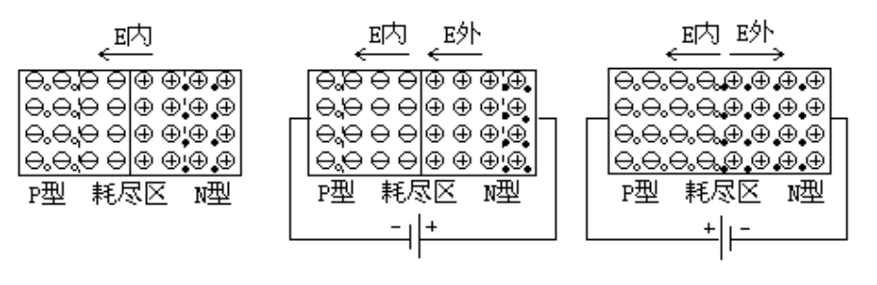
目前半导体光电探测器在数码摄像﹑光通信﹑太阳能电池等领域得到广泛应用，硅光电池是
零偏
反偏
正偏
图4-1 半导体PN结在零偏﹑反偏﹑正偏下的耗尽区

半导体光电探测器的一个基本单元，深刻理解硅光电池的工作原理和具体使用特性可以进一步领会半导体PN结原理﹑光电效应和光伏电池产生机理。
图4-1是半导体PN结在零偏﹑反偏﹑正偏下的耗尽区，当P型和N型半导体材料结合时，由于P型材料空穴多电子少，而N型材料电子多空穴少，结果P型材料中的空穴向N型材料这边扩散，N型材料中的电子向P型材料这边扩散，扩散的结果使得结合区两侧的P型区出现负电荷，N型区带正电荷，形成一个势垒，由此而产生的内电场将阻止扩散运动的继续进行，当两者达到平衡时，在PN结两侧形成一个耗尽区，耗尽区的特点是无自由载流子，呈现高阻抗。当PN结反偏时，外加电场与内电场方向一致，耗尽区在外电场作用下变宽，使势垒加强；当PN结正偏时，外加电场与内电场方向相反，耗尽区在外电场作用下变窄，势垒削弱，使载流子扩散运动继续形成电流，此即为PN结的单向导电性,电流方向是从P指向N。

2、硅光电池的工作原理
硅光电池是一个大面积的光电二极管，它被设计用于把入射到它表面的光能转化为电能，因此，可用作光电探测器和光电池，被广泛用于太空和野外便携式仪器等的能源。
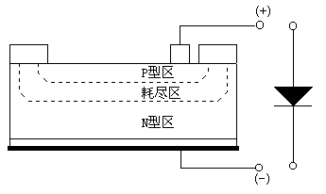
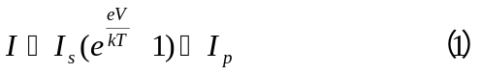光电池的基本结构如图4-2，当半导体PN结处于零偏或反偏时，在它们的结合面耗尽区存在一内电场，当有光照时，入射光子将把处于介带中的束缚电子激发到导带，激发出的电子空穴对在内电场作用下分别飘移到N型区和P型区，当在PN结两端加负载时就有一光生电流流过负载。流过PN结两端的电流可由式1确定；
图 4-2.光电池结构示意图
式（1）中I_{s}为饱和电流，V为PN结两端电压，T为绝对温度，I_{p}为产生的光电流。从式中可以看到，当光电池处于零偏时，V=0，流过PN结的电流I=I_{p}；当光电池处于反偏时（在本实验中取V=-5V），流过PN结的电流I=I_{p}-I_{s}，因此，当光电池用作光电转换器时，光电池必须处于零偏或反偏状态。光电池处于零偏或反偏状态时，产生的光电流I_{p}与输入光功率P_{i}有以下关系：
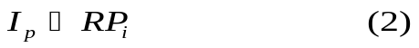式(2)中R为响应率，R值随入射光波长的不同而变化，对不同材料制作的光电池R值分别在短波长和长波长处存在一截止波长，在长波长处要求入射光子的能量大于材料的能级间隙E_{g}，以保证处于介带中的束缚电子得到足够的能量被激发到导带，对于硅光电池其长波截止波长为λ_{c}=1.1μm，在短波长处也由于材料有较大吸收系数使R值很小。

3、硅光电池的基本特性
(1) 短路电流
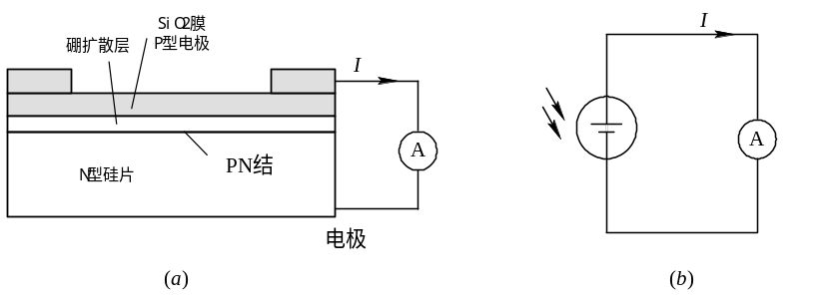
图4-3 硅光电池短路电流测试

如图4-3所示，不同的光照作用下， 毫安表若显示不同的电流值。
那硅光电池短路时的电流值也不同，此即为硅光电池的短路电流特性。
(2)开路电压
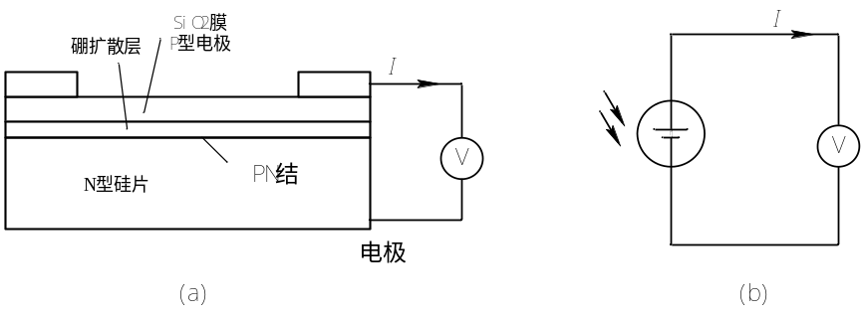
图4-4 硅光电池开路电压测试

如图4-4所示，不同的光照的作用下，电压表若显示不同的电压值。那硅光电池开路时的电压也不同，此即为硅光电池的开路电压特性。
(3) 光照特性
光电池在不同光照度下， 其光电流和光生电动势是不同的，它们之间的关系就是光照特性。如图4-5所示即为硅光电池光生电流和光生电压与光照度的特性曲线。在不同的偏压的作用下，硅光电池的光照特性也有所不同。
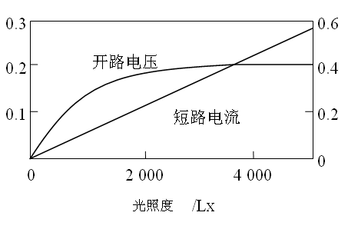
图4-5 硅光电池的光照电流电压特性

(4)伏安特性
如图4-6，硅光电池输入光强度不变，负载在一定的范围内变化时，光电池的输出电压及电流随负载电阻变化关系曲线称为硅光电池的伏安特性。其特性曲线如下图4-6所示：

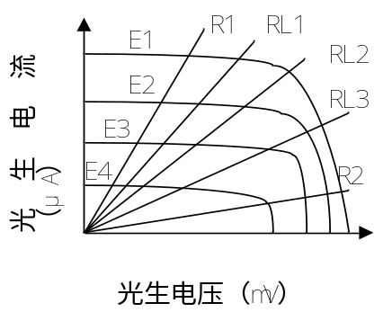
图4-6 硅光电池伏安特性

检测电路图如下图4-7所示：
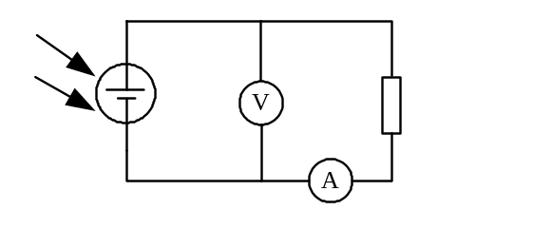
图4-7 硅光电池的伏安特性测试
(5)负载特性(输出特性)
光电池作为电池使用，如图4-8所示。在内电场作用下，入射光子由于光电效应把处于介带中的束缚电子激发到导带，而产生光伏电压，在光电池两端加一个负载就会有电流流过，当负载很大时，电流较小而电压较大；当负载很小时，电流较大而电压较小。实验时可改变负载电阻R_{L}的值来测定硅光电池的负载特性。
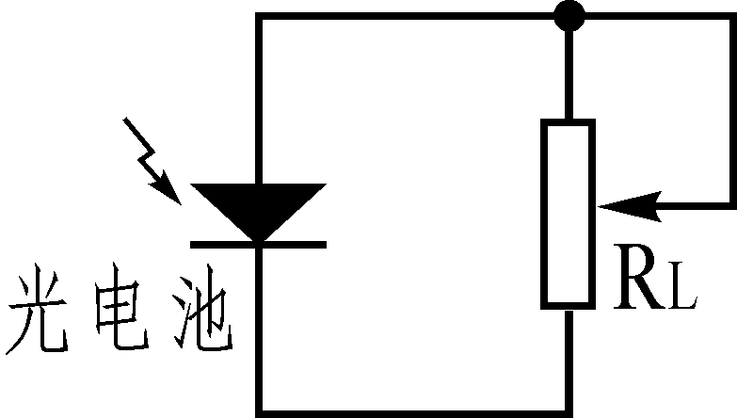
图4-8 硅光电池负载特性的测定

在线性测量中，光电池通常以电流形式使用，故短路电流与光照度（光能量）呈线性关系，是光电池的重要光照特性。实际使用时都接有负载电阻RL，输出电流IL随照度（光通量）的增加而非线性缓慢地增加，并且随负载RL的增大线性范围也越来越小。因此，在要求输出的电流与光照度呈线性关系时，负载电阻在条件许可的情况下越小越好，并限制在光照范围内使用。光电池光照与负载特性曲线如图4-9所示。
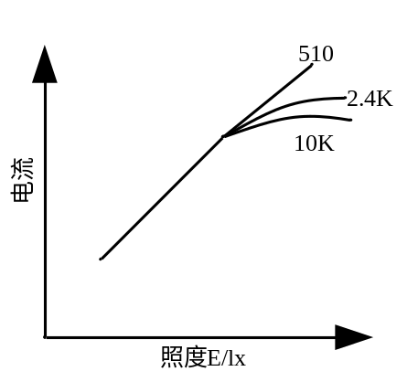
图4-9 硅光电池光照与负载特性曲线
（6）光谱特性
一般硅光电池的光谱响应特性表示在入射光能量保持一定的条件下，硅光电池所产生光电流/电压与入射光波长之间的关系。
（7）时间响应特性
表示时间响应特性的方法主要有两种，一种是脉冲特性法，另一种是幅频特性法。
脉冲响应
光敏晶体管受调制光照射时，相对灵敏度与调制频率的关系称为频率特性。减少负载电阻能提高响应频率，但输出降低。一般来说，光敏三极管的频响比光敏二极管差得多，锗光敏三极管的频响比硅管小一个数量级。
五、注意事项
1、当电压表和电流表显示为“1＿”是说明超过量程，应更换为合适量程；
2、连线之前保证电源关闭。
3、实验过程中，请勿同时拨开两种或两种以上的光源开关，这样会造成实验所测试的数据不准确。
六、实验步骤

1、硅光电池短路电流特性测试
实验装置原理框图如图4-10所示。
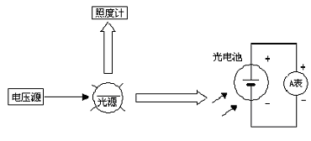
图4-10 硅光电池短路电流特性测试

（1）组装好光通路组件，将照度计与照度计探头输出正负极对应相连（红为正极，黑为负极），将光源驱动模块上J2与光通路组件光源接口使用彩排数据线相连。
（2）将三掷开关S2拨到“静态”。
（3）按图4-10所示的电路连接电路图。
（4）打开电源，顺时针调节光照度调节旋钮，使照度依次为下表所列值，分别读出电流表读数，填入下表，关闭电源。

光照度（Lx） | 0 | 100 | 200 | 300 | 400 | 500 | 600
光生电流（uA） | 0 | 22.4 | 44.9 | 67.4 | 89.9 | 112.4 | 134.5

（5）将“光照度调节”旋钮逆时针调节到最小值位置后关闭电源。
（6）上表中所测得的电压值即为硅光电池在相应光照度下的短路电流。
（7）实验完毕，关闭电源，拆除所有连线。

2、硅光电池开路电压特性测试
实验装置原理框图如图4-11所示。
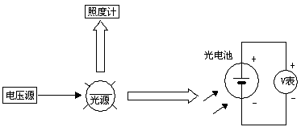
图4-11 硅光电池开路电压特性测试
（1）组装好光通路组件，将照度计与照度计探头输出正负极对应相连（红为正极，黑为负极），将光源驱动模块上J2与光通路组件光源接口使用彩排数据线相连。
（2）将三掷开关S2拨到“静态”。
（3）按图4-11所示的电路连接电路图。
（4）打开电源，顺时针调节光照度调节旋钮，使照度依次为下表所列值，分别读出电压表读数，填入下表，关闭电源。
光照度（Lx） | 0 | 100 | 200 | 300 | 400 | 500 | 600
光生电压（mV） | 0 | 366 | 391 | 404 | 413 | 420 | 426

（5）将“光照度调节”旋钮逆时针调节到最小值位置后关闭电源。
（6）上表中所测得的电压值即为硅光电池在相应光照度下的开路电压。
（7）实验完毕，关闭电源，拆除所有连线。

3、硅光电池光照特性
根据实验1和2所测试的实验数据，作出如图4-5所示的硅光电池的光照电流电压特性曲线。

4、硅光电池伏安特性
实验装置原理框图如图4-12所示。
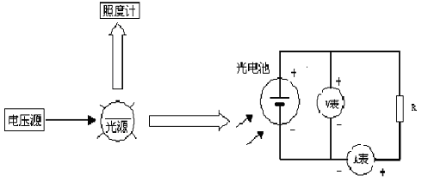
图4-12 硅光电池伏安特性测试

（1）组装好光通路组件，将照度计与照度计探头输出正负极对应相连（红为正极，黑为负极），将光源驱动模块上J2与光通路组件光源接口使用彩排数据线相连。
（2）将三掷开关S2拨到“静态”。
（3）电压表档位调节至2V档，电流表档位调至200uA档，将“光照度调节”旋钮逆时针调节至最小值位置。
（4）按图4-12所示的电路连接电路图，R取值为200欧，打开电源，顺时针调节照度调节旋钮，增大光照度值至500lx。记录下此时的电压表和电流表的读数填入下表；
（5）关闭电源，将R分别换为510，750，1K，2K，5.1K，7.5K，10K,20K重复上述步骤，并记录电流表和电压表的读数，填入下表。
500lx：

电阻 | 200 | 510 | 750 | 1K | 2K | 5.1K | 7.5K | 10K | 20K
电流(uA) | 112.2 | 111.5 | 110.8 | 109.7 | 100.7 | 62.4 | 46.6 | 36.6 | 19.8
电压(mV) | 134 | 167 | 193 | 217 | 297 | 377 | 393 | 401 | 413

（6）改变光照度为300Lx、100Lx重复上述步骤，将实验结果填入下表。
300 lx：

电阻 | 200 | 510 | 750 | 1K | 2K | 5.1K | 7.5K | 10K | 20K
电流(uA) | 67.3 | 67.3 | 67.1 | 67.0 | 66.1 | 54.1 | 42.6 | 34.0 | 18.7
电压(mV) | 80 | 101 | 117 | 132 | 195 | 327 | 358 | 373 | 392

100 lx：
电阻 | 200 | 510 | 750 | 1K | 2K | 5.1K | 7.5K | 10K | 20K
电流(uA) | 22.3 | 22.3 | 22.1 | 22.1 | 22.1 | 21.9 | 21.5 | 20.7 | 15.1
电压(mV) | 26 | 33 | 38 | 44 | 65 | 132 | 182 | 228 | 316

（8）根据上述实验数据，在同一坐标轴中作出三种不同条件下的伏安特性曲线，并进行分析。
（9）实验完毕，关闭电源，拆除所有连线。

5.硅光电池负载特性测试实验
（1）组装好光通路组件，将照度计与照度计探头输出正负极对应相连（红为正极，黑为负极），将光源驱动模块上J2与光通路组件光源接口使用彩排数据线相连。2
（2）将三掷开关S2拨到“静态”。
（3）电压表档位调节至2V档，电流表档位调至200uA档，将“光照度调节”旋钮逆时针调节至最小值位置。
（4）按图4-12所示的电路连接电路图，R取值为RL2=100欧。
（5）打开电源，顺时针调节“光照度调节”旋钮，从0Lx逐渐增大光照度至100Lx，200Lx，300Lx，400Lx，500Lx，600lx分别记录电流表和电压表读数，填入下表
光照度（Lx） | 0 | 100 | 200 | 300 | 400 | 500 | 600
电流（μA） | 0 | 22.3 | 44.9 | 67.3 | 89.8 | 112.1 | 134.2
电压（mV） | 0 | 24 | 49 | 73 | 98 | 122 | 147
（6）关闭电源，将R分别换为510欧， 1K， 5.1K， 10K重复上述步骤，分别记录电流表和电压表的读数，填入下表。
R=510欧
光照度（Lx） | 0 | 100 | 200 | 300 | 400 | 500 | 600
电流（μA） | 0 | 22.3 | 44.7 | 67.2 | 89.5 | 111.4 | 132.6
电压（mV） | 0 | 34 | 67 | 100 | 134 | 167 | 198
R=1K
光照度（Lx） | 0 | 100 | 200 | 300 | 400 | 500 | 600
电流（μA） | 0 | 22.3 | 44.7 | 66.9 | 88.9 | 109.9 | 128.4
电压（mV） | 0 | 44 | 89 | 133 | 176 | 218 | 255
R=5.1K
光照度（lx） | 0 | 100 | 200 | 300 | 400 | 500 | 600
电流（μA） | 0 | 22.1 | 42.0 | 54.2 | 59.6 | 62.6 | 64.5
电压（mV） | 0 | 133 | 254 | 327 | 360 | 378 | 390
R=10K
光照度（lx） | 0 | 100 | 200 | 300 | 400 | 500 | 600
电流（μA） | 0 | 20.9 | 31.0 | 34.1 | 35.6 | 36.6 | 37.4
电压（mV） | 0 | 230 | 340 | 374 | 391 | 402 | 410

（7）根据上述实验所测试的数据，在同一坐标轴上描绘出硅光电池的负载特性曲线,并进行分析。

6、硅光电池光谱特性测试
当不同波长的入射光照到硅光电池上，硅光电池就有不同的灵敏度。本实验仪采用高亮度LED（白、红、橙、黄、绿、蓝、紫）作为光源，产生400～630nm离散光谱。
光谱响应度是光电探测器对单色光辐射的响应能力。定义为在波长为λ的单位入射辐射功率下，光电探测器输出的信号电压或电流信号。表达式如下：

或
式中，为波长为λ时的入射光功率；为光电探测器在入射光功率作用下的输出信号电压；则为输出信号电流。
本实验所采用的方法是基准探测器法，在相同光功率的辐射下，则有
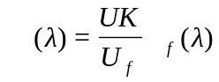
式中，为基准探测器显示的电压值，K为基准电压的放大倍数，为基准探测器的响应度。取在测试过程中,取相同值,则实验所测测试的响应度大小由的大小确定.下图为基准探测器的光谱响应曲线。
图4-13 基准探测器的光谱响应曲线

（1）组装好光通路组件，将照度计与照度计探头输出正负极对应相连（红为正极，黑为负极），将光源驱动模块上J2与光通路组件光源接口使用彩排数据线相连。
（2）将三掷开关S2拨到“静态”，将拨位开关S1拨上，S2，S3，S4，S5，S6，S7均拨下。
（3）按如图4-11连接电路图.
（4）打开电源，缓慢调节光照度调节电位器到最大，通过左切换和右切换开关，将光源输出切换成不同颜色，记录照度计所测数据，并将最小值“E”为参考。
（5）分别测试出红光、橙光，黄光，绿光，蓝光，紫光在光照度E下时电压表的读数，填入下表。

波长（nm） | 红（630） | 橙（605） | 黄(585) | 绿（520） | 蓝（460） | 紫（400）
基准响应度 | 0.65 | 0.61 | 0.56 | 0.42 | 0.25 | 0.06
电压（mV） | 338 | 315 | 311 | 287 | 327 | 290
响应度
（6）根据所测试得到的数据，绘出硅光电池的光谱特性曲线。

7、硅光电池时间响应特性测试
（1）组装好光通路组件，将照度计与照度计探头输出正负极对应相连（红为正极，黑为负极），将光源驱动模块上J2与光通路组件光源接口使用彩排数据线相连。信号源方波输出接口通过BNC线接到方波输入。正弦波输入和方波输入内部是并联的，可以用示波器通过正弦波输入口测量方波信号。
（2）将三掷开关S2拨到“脉冲”。
（3）按图4-12所示的电路连接电路图，负载RL选择RL=10K欧。
（4）示波器的测试点应为硅光电池的输出两端；
图4-12
（5）打开电源，白光对应的发光二极管亮，其余的发光二极管不亮。
（6）缓慢调节脉冲宽度调节，增大输入脉冲的脉冲信号的宽度，观察示波器两个通道信号的变化，并作出实验记录（描绘出两个通道的波形）并进行分析。
（7）实验完毕，关闭电源，拆除导线。

实验五 PIN光电二极管特性测试及其变换电路
一、实验目的
1、学习掌握PIN光电二极管的工作原理
2、学习掌握PIN光电二极管的基本特性
3、掌握PIN光电二极管特性测试的方法
4、了解PIN光电二极管的基本应用
二、实验内容
1、PIN光电二极管暗电流测试实验
2、PIN光电二极管光电流测试实验
3、PIN光电二极管伏安特性测试实验
4、PIN光电二极管光电特性测试实验
5、PIN光电二极管时间响应特性测试实验
6、PIN光电二极管光谱特性测试实验
三、实验仪器
1、光电子课程综合实训平台 1台
2、光通路组件 1套
3、PIN光电二极管及封装组件 1套
4、2#迭插头对 若干
5、示波器 1台
四、实验原理
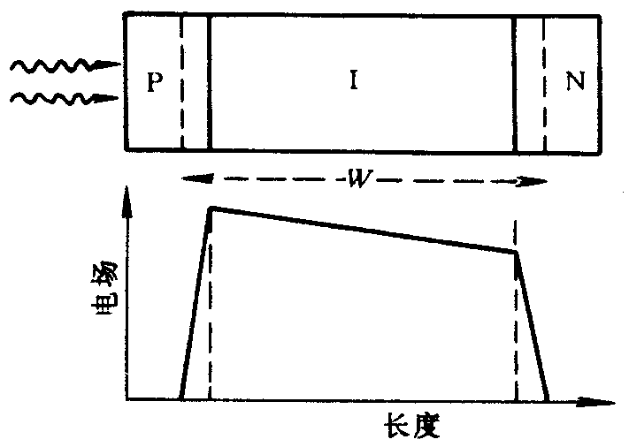
图5-1 PIN光电二极管的结构和它在反向偏压下的电场分布

图5-1是PIN光电二极管的结构和它在反向偏压下的电场分布。在高掺杂P型和N型半导体之间生长一层本征半导体材料或低掺杂半导体材料，称为I层。在半导体PN结中，掺杂浓度和耗尽层宽度有如下关系：
L_{P}/L_{N} = D_{N}/D_{P}
其中：D_{P}和D_{N} 分别为P区和N区的掺杂浓度；L_{P}和L_{N}分别为P区和N区的耗尽层的宽度。在PIN中，如对于P层和I层(低掺杂N型半导体)形成的PN结，由于I层近似于本征半导体，有
D_{N}<<D_{P}
L_{P}<<L_{N}
即在I层中形成很宽的耗尽层。由于I层有较高的电阻，因此电压基本上降落在该区，使得耗尽层宽度W可以得到加宽，并且可以通过控制I层的厚度来改变。对于高掺杂的N型薄层，产生于其中的光生载流子将很快被复合掉，因此这一层仅是为了减少接触电阻而加的附加层。
要使入射光功率有效地转换成光电流，首先必须使入射光能在耗尽层内被吸收，这要求耗尽层宽度W足够宽。但是随着W的增大，在耗尽层的载流子渡越时间τ_{cr}也会增大，τ_{cr}与W的关系为
τ_{cr}=W/v
式中：v为载流子的平均漂移速度。由于τ_{cr} 增大，PIN的响应速度将会下降。因此耗尽层宽度W需在响应速度和量子效率之间进行优化。
如采用类似于半导体激光器中的双异质结构，则PIN的性能可以大为改善。在这种设计中，P区、N区和I区的带隙能量的选择，使得光吸收只发生在I区，完全消除了扩散电流的影响。在光纤通信系统的应用中，常采用InGaAs材料制成I区和InP材料制成P区及N区的PIN光电二极管，图5-2为它的结构。InP材料的带隙为1.35eV，大于InGaAs的带隙，对于波长在1.3～1.6um范围的光是透明的，而InGaAs的I区对1.3～1.6um的光表现为较强的吸收，几微米的宽度就可以获得较高响应度。在器件的受光面一般要镀增透膜以减弱光在端面上的反射。InGaAs的光探测器一般用于1.3um和1.55um的光纤通信系统中。
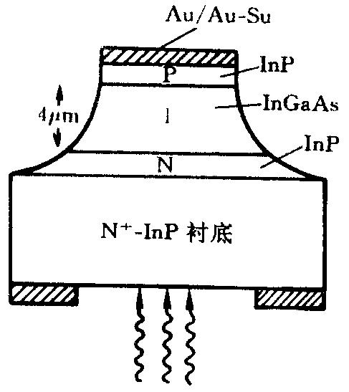
图5-2 InGaAs PIN光电二极管的结构

从光电二极管的工作原理可以知道，只有当光子能量hf大于半导体材料的禁带宽度E_{g}才能产生光电效应，即
Hf>E_{g}
因此对于不同的半导体材料，均存在着相应的下限频率f_{c}或上限波长λ_{c}，λ_{c}亦称为光电二极管的截止波长。只有入射光的波长小于λ_{c}时，光电二极管才能产生光电效应。Si-PIN的截止波长为1.06um，故可用于0.85um的短波长光检测；Ge-PIN和InGaAs-PIN的截止波长为1.7um，所以它们可用于1.3um、1.55um的长波长光检测。
当入射光波长远远小于截止波长时，光电转换效率会大大下降。因此，PIN光电二极管是对一定波长范围内的入射光进行光电转换，这一波长范围就是PIN光电二极管的波长响应范围。
响应度和量子效率表征了二极管的光电转换效率。响应度R定义为
R=I_{P}/P_{in}
其中：P_{in} 为入射到光电二极管上的光功率；I_{P} 为在该入射功率下光电二极管产生的光电流。R的单位为A／W。
量子效率η定义为：
η=光电转换产生的有效电子-空穴对数/入射光子数
=(I_{P}/q)/(P_{in}/hf)
= R(hf/q)
响应速度是光电二极管的一个重要参数。响应速度通常用响应时间来表示。响应时间为光电二极管对矩形光脉冲的响应——电脉冲的上升或下降时间。响应速度主要受光生载流子的扩散时间、光生载流子通过耗尽层的渡越时间及其结电容的影响。
光电二极管的线性饱和指的是它有一定的功率检测范围，当入射功率太强时，光电流和光功率将不成正比，从而产生非线性失真。PIN光电二极管有非常宽的线性工作区，当入射光功率低于mW量级时，器件不会发生饱和。
无光照时，PIN作为一种PN结器件，在反向偏压下也有反向电流流过，这一电流称为PIN光电二极管的暗电流。它主要由PN结内热效应产生的电子一空穴对形成。当偏置电压增大时，暗电流增大。当反向偏压增大到一定值时，暗电流激增，发生了反向击穿(即为非破坏性的雪崩击穿，如果此时不能尽快散热，就会变为破坏性的齐纳击穿)。发生反向击穿的电压值称为反向击穿电压。Si-PIN的典型击穿电压值为100多伏。PIN工作时的反向偏置都远离击穿电压，一般为10～30V。
五、实验准备
1、实验之前，请仔细阅读光电探测综合实验仪说明，弄清实验箱各部分的功能及拨位开关的意义；
2、当电压表和电流表显示为“1＿”是说明超过量程，应更换为合适量程；
3、连线之前保证电源关闭。
六、实验步骤

1、PIN光电二极管暗电流测试
实验装置原理框图如图5-3所示，但是在实际操作过程中，光电二极管和光电三极管的暗电流非常小，只有nA数量级，因此实验中对电流表的要求较高。本实验中，采用电路中串联大电阻的方法，图5-3中的RL选用RL21=20M，再利用欧姆定律计算出支路中的电流即为所测器件的暗电流。
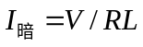
图5-3
（1）组装好光通路组件，将照度计与照度计探头输出正负极对应相连（红为正极，黑为负极），将光源驱动模块上J2与光通路组件光源接口使用彩排数据线相连。
（2）将三掷开关S2拨到“静态”。
（3）“光照度调节”调到最小，连接好光照度计，打开照度计，此时照度计的读数应为0。
（4）选用0-15V直流电源，将电压表直接与直流电源两输入端相连，打开电源，调节直流电源，使得电压输出为15V，关闭电源。
（注意：在下面的实验操作中请不要动电源调节电位器，以保证直流电源输出电压不变）
（5）按图5-3所示的电路连接电路图，负载RL选择RL=20M。
（6）打开电源，等电压表读数稳定后测得负载电阻RL上的压降V暗，则暗电流L_{暗}=V_{暗}/RL。所得的电流即为偏置电压在15V时的暗电流。
(注:在测试暗电流时,应先将光电器件置于黑暗环境中30分钟以上,否则测试过程中电压表需一段时间后才可稳定)
（7）实验完毕，直流电源调至最小,关闭电源，拆除所有连线。

2、PIN光电二极管光电流测试
实验装置原理图如图5-4所示。
图5-4
（1）组装好光通路组件，将照度计与照度计探头输出正负极对应相连（红为正极，黑为负极），将光源驱动模块上J2与光通路组件光源接口使用彩排数据线相连。
（2）将三掷开关S2拨到“静态”。
（3）按图5-4连接电路图，直流电源选择0-15V输出，RL取RL=1K欧。
（4）打开电源，缓慢调节光照度调节电位器，直到光照为300lx（约为环境光照），缓慢调节直流电源到电压表显示为15V，读出此时电流表的读数，即为PIN光电二极管在偏压15V，光照300lx时的光电流。
（5）实验完毕，将光照度调至最小，直流电源调至最小，关闭电源，拆除所有连线。

3、PIN光电二极管光照特性
（1）组装好光通路组件，将照度计与照度计探头输出正负极对应相连（红为正极，黑为负极），将光源驱动模块上J2与光通路组件光源接口使用彩排数据线相连。
（2）将三掷开关S2拨到“静态”。
（3）按图5-4所示的电路连接电路图，直流电源选择电源，负载RL选择RL6=1K欧。
（4）将“光照度调节”旋钮逆时针调节至最小值位置。打开电源，调节直流电源电位器，直到显示值为15V左右，顺时针调节光照度电位器，增大光照度，分别记下不同照度下对应的光生电流值，填入下表。若电流表或照度计显示为“1＿”时说明超出量程，应改为合适的量程再测试。

光照度（Lx） | 0 | 100 | 300 | 500 | 700 | 900
光生电流（μA）

（5）根据上表中实验数据，作出PIN光电二极管在15V偏压下的光照特性曲线,并进行分析。
（6）实验完毕，将光照度调至最小，直流电源调至最小，关闭电源，拆除所有连线。

4、PIN光电二极管伏安特性
（1）组装好光通路组件，将照度计与照度计探头输出正负极对应相连（红为正极，黑为负极），将光源驱动模块上J2与光通路组件光源接口使用彩排数据线相连。
（2）将三掷开关S2拨到“静态”。
图5-5
（3）按图5-5所示的电路连接电路图，直流电源选择0-15V输出，负载RL选择RL=1K欧。
（4）打开电源，顺时针调节照度调节旋钮，使照度值为500Lx，保持光照度不变，调节电源电压，使反向偏压为0V、2V，4V、6V、8V、10V、15V、20V时的电流表读数，填入下表，关闭电源。
（注意：偏置电压不能长时间高于30V，以免使PIN光电二极管劣化）

偏压（V） | 0 | -2 | -4 | -6 | -8 | -10 | -15 | -20
光生电流1（μA）
光生电流2（μA）

（5）重复上述步骤,测量PIN光电二极管在800Lx照度下，不同偏压下的光生电流值。
（6）根据上面所测试的实验数据,在同一坐标轴作出光照在500lx和800lx时的伏安特性曲线,并进行分析比较。
（7）实验完毕，将光照度调至最小，直流电源调至最小，关闭电源，拆除所有连线。

5、PIN光电二极管时间响应特性测试
（1）组装好光通路组件，将照度计与照度计探头输出正负极对应相连（红为正极，黑为负极），将光源驱动模块上J2与光通路组件光源接口使用彩排数据线相连。信号源方波输出接口通过BNC线接到方波输入。正弦波输入和方波输入内部是并联的，可以用示波器通过正弦波输入口测量方波信号。
（2）将三掷开关S2拨到“脉冲”。
（3）按图5-6所示的电路连接电路图，直流电源选择电源,负载RL选择RL=1K欧。
（4）示波器的测试点应为A点，为了测试方便。
图5-6
（5）打开电源，白光对应的发光二极管亮，其余的发光二极管不亮。
（6）观察示波器两个通道的信号，缓慢调节直流电源，直到示波器上观察到信号清晰为止，并作出实验记录（描绘出两个通道的波形）。
（7）缓慢调节脉冲宽度，增大输入信号的脉冲宽度，观察示波器两个通道信号的变化，并作出实验记录（描绘出两个通道的波形）并进行分析。
（8）实验完毕，关闭电源，拆除导线。

6、PIN光电二极管光谱特性测试
当不同波长的入射光照到光电二极管上，光电二极管就有不同的灵敏度。本实验仪采用高亮度LED（白、红、橙、黄、绿、蓝、紫）作为光源，产生400～630nm离散光谱。
光谱响应度是光电探测器对单色光辐射的响应能力。定义为在波长为λ的单位入射辐射功率下，光电探测器输出的信号电压或电流信号。表达式如下：
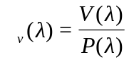或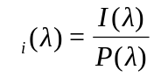
式中，为波长为λ时的入射光功率；为光电探测器在入射光功率作用下的输出信号电压；则为输出信号电流。
本实验所采用的方法是基准探测器法，在相同光功率的辐射下，则有
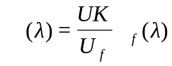
式中，为基准探测器显示的电压值，K为基准电压的放大倍数，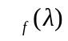为基准探测器的响应度。在测试过程中,取相同值,则实验所测的响应度大小由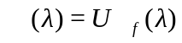确定.下图为基准探测器的光谱响应曲线。
图5-7 基准探测器的光谱响应曲线
（1）组装好光通路组件，将照度计与照度计探头输出正负极对应相连（红为正极，黑为负极），将光源驱动模块上J2与光通路组件光源接口使用彩排数据线相连。
（2）将三掷开关S2拨到“静态”，将拨位开关S1拨上，S2，S3，S4，S5，S6，S7均拨下。
（3）将0-15V直流电源输出直接与电压表相连，打开电源，调节至电压表显示为10V，关闭电源。
（4）按如图5-8连接电路图，RL取RL=100K欧。
图5-8
（5）打开电源，缓慢调节光照度调节电位器到最大，通过左切换和右切换开关，将光源输出切换成不同颜色，记录照度计所测数据，并将最小值“E”为参考。
（6）分别测试出红光、橙光，黄光，绿光，蓝光，紫光在光照度E下时电压表的读数，填入下表。
波长（nm） | 红（630） | 橙（605） | 黄(585) | 绿（520） | 蓝（460） | 紫（400）
基准响应度 | 0.65 | 0.61 | 0.56 | 0.42 | 0.25 | 0.06
电压（mV）
响应度
（7）根据所测试得到的数据，做出PIN光电二极管的光谱特性曲线。

实验六 光电倍增管特性测试及微弱光发生与测量实验

一、实验目的
1、掌握光电倍增管结构以及工作原理。
2、学习掌握光电倍增管基本特性。
3、学习掌握光电倍增管基本参数的测量方法。
4、了解光电倍增管的应用。

二、实验内容
1、光电倍增管暗电流测试实验
2、光电倍增管阳极灵敏度测试实验
3、光电倍增管阳极光电特性测试实验
4、光电倍增管阳极伏安特性测试实验
5、光电倍增管时间特性测试实验
6、光电倍增管光谱特性测试实验

三、实验仪器
1、光电子课程综合实训平台 1台
2、光通路组件 1套
3、光电倍增管及封装组件 1套
4、2#迭插头对 若干
5、示波器 1台

四、实验原理

1、工作原理
光电倍增管（PMT）是一种具有极高灵敏度和超快时间响应的光探测器件。典型的光电倍增管如图6-1和图7-2所示，在真空管中，包括光电发射阴极（光阴极）和聚焦电极、电子倍增极和电子收集极（阳极）的器件。
当光照射光电倍增管的阴极k时，阴极向真空中激发出光电子（一次激发），这些光电子按聚焦极电场进入倍增系统，由倍增电极激发的电子（二次激发）被下一倍增极的电场加速，飞向该极并撞击在该极上再次激发出更多的电子，这样通过逐级的二次电子发射得到倍增放大，放大后的电子被阳极收集作为信号输出。因为采用了二次发射倍增系统，光电倍增管在可以探测到紫外、可见和近红外区的辐射能量的光电探测器件中具有极高的灵敏度和极低的噪声。光电倍增管还有快速响应、低本底、大面积阴极等特点。
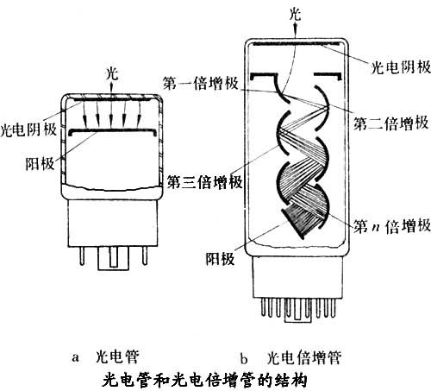
图6-1 端窗型光电倍增管剖面图A
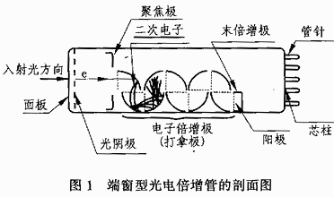
图6-2 端窗型光电倍增管剖面图B

本实验仪采用的端窗型光电倍增管来设计的。下面将讲解光电倍增管结构的主要特点和基本使用特性。

2、光电倍增管结构
一般，端窗型（Head-on）和侧窗型（Side-on）结构的光电倍增管都有一个光阴极。侧窗型的光电倍增管，从玻璃壳的侧面接收入射光，而端窗型光电倍增管是从玻璃壳的顶部接收入射光。通常情况下，侧窗型光电倍增管价格较便宜，并在分光光度计和通常的光度测定方面有广泛的使用。大部分的侧窗型光电倍增管使用了不透明光阴极（反射式光阴极）和环形聚焦型电子倍增极结构，这使其在较低的工作电压下具有较高的灵敏度。
端窗型（也称作顶窗型）光电倍增管在其入射窗的内表面上沉积了半透明光阴极（透过式光阴极），使其具有优于侧窗型的均匀性。端窗型光电倍增管的特点还包括它拥有从几十平方毫米到几百平方厘米的光阴极。端窗型光电倍增管中还有针对高能物理实验用的，可以广角度捕集入射光的大尺寸半球形光窗的光电倍增管。

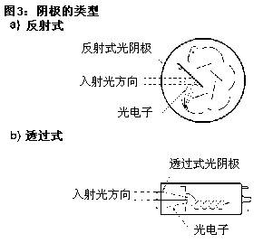
a 反射式光阴极 b 透过式光阴极

图6-3 光电倍增管阴极类型

光电倍增管的优异的灵敏度（高电流放大和高信噪比）得益于基于多个排列的二次电子发射系统的使用，它使电子低噪声的条件下得到倍增。电子倍增系统包括从8至19极的被叫做打拿极或倍增极的电极。现在使用的电子倍增系统主要有以下几类：
（1）环形聚焦型
环形聚焦型结构主要应用于侧窗型光电倍增管。其主要特点为紧凑的结构和快速时间响应特性。
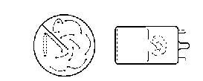
图6-4 环聚焦型

（2）盒栅型
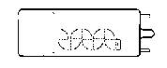
图6-5 盒栅型
这种结构包括了一系列的四分之一圆柱形的倍增极，并因其相对简单的倍增极结构和一致性的改良，广泛地应用于端窗型光电倍增管，但在一些应用中，其时间响应可能略显缓慢。
（3）直线聚焦型
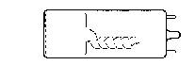
图6-6 直线聚焦型
直线聚焦型因其极快的时间响应而被广泛地应用于要求时间分辨和线性脉冲研究用的端窗型光电倍增管中。
（4）百叶窗型
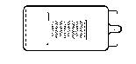
图6-7 百叶窗型
百叶窗型结构因倍增极可以较大而被用于大阴极的光电倍增管中，其一致性较好，可以有大的脉冲输出电流。这种结构多用于不太要求时间响应的场合。
（5）细网型
细网型结构拥有封闭的精密组合的网状倍增极，而使其具有极强的抗磁性、一致性和脉冲线性输出特性。另外，当使用交叠阳极或多阳极结构输出情况下，还具有位置灵敏特性。
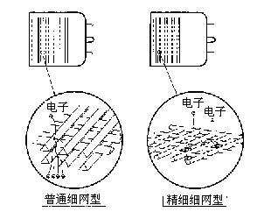
图6-8 细网型
（6）微通道板（MCP）型
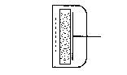
图6-9 细网型
MCP是上百万的微小玻璃管（通道）彼此平行地集成为薄形盘片状而形成。每个通道都是一个独立的电子倍增器。MCP比任何分离电极倍增极结构具有超快的时间响应，并且当采用多阳极输出结构时，在磁场中仍具有良好的一致性和二维探测能力。
（7）金属通道型
金属通道型拥有独有的机械加工技术创造的紧凑阳极结构，各个倍增极之间狭窄的通道空间，使其比任何常规结构的光电倍增管可以达到更快的时间响应速度。并可适用于位置灵敏探测。
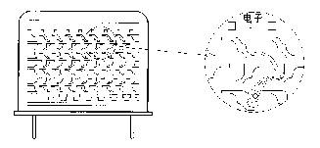
图6-10 金属通道型
此外，上述结构中两种结构相混合也是可能的。混合的倍增极可
以发挥各自的优势。

3、供电电路
（1）电源的连接方式
光电倍增管的供电方式有两种,即负高压接法(阴极接电源负高压,电源正端接地)和正高压接法(阳极接电源正高压,而电源负端接地)。
正高压接法的特点是可使屏蔽光、磁、电的屏蔽罩直接与管子外壳相连，甚至可制成一体，因而屏蔽效果好，暗电流小，噪声水平低。但这时阳极处于正高压，会导致寄生电容增大。如果是直流输出，则不仅要求传输电路能耐高压，而且后级的直流放大器也处于高电压，会产生一系列的不便；如果是交流输出，则需通过耐高压、噪声小的隔直电容。
负高压接法的优点是便于与后面的放大器连接，且既可以直流输出，又可以交流输出，操作安全方便。缺点在于因玻壳的电位与阴极电位相近，屏蔽罩应至少离开管子玻壳1~2cm，这样系统的外形尺寸就增大了。否则同于静电屏蔽的寄生影响，暗电流与噪声都会增大。
（2）分压器
从光电阴极到阳极的所有电极用串联的电阻分压供电，使管内各极间能形成所需的电场。光电倍增管的极间电压的分配一般由图6-11所示的串联电阻分压器执行的，最佳的极间电压分配取决于三个因素：阳极峰值电流，允许的电压波动以及允许的非线性偏离。
①极间电压的分配
光电倍增管的极间电压可按前极区，中间区和末极区加以考虑。前极区的收集电压必须足够高，以使第一倍增极有高的收集率和大的次极发射系数，中间极区的各极间通常具有均匀分布的极间电压，以使管子获得最佳的增益。由于末极区各极，特别是末极区取较大的电流，所以末极区各极间电压不能过低，以免形成空间电荷效应而使管子失去应有的直线性。
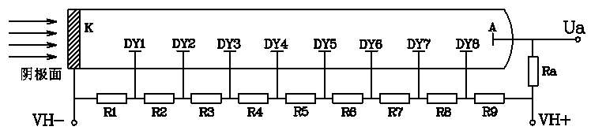
图6-11 光电倍增管的分压电路
②分压电流
当阳极电流增大到能与分压器电流相比拟时，将会导致末极区间电压的大幅度下降，从而使光电倍增管出现严重的非线性。为防止极间电压的再分配以保证增益稳定，分压器电流至少为最大阳极电流的10倍。对于线性要求很高的应用场合，分压器电流至少为最大阳极平均电流的100倍。
③分压电阻
确定了分压器的电流，就可以根据光电倍增管的最大阳极电压算出分压器的总电阻，再按适当的极电压分配，由总电阻计算出分压电阻的阻值。
（3）输出电路
光电倍增管的输出是电荷，且其阳极几乎可作为一个理想的电流发生器考虑，因此输出电流与负载阻抗无关。但实际上，对负载的输入阻抗却存在着一个上限，因为负载电阻上电压明显地降低末级倍增极与阳极之间的电压，因而会降低放大倍数，致使光电特性偏离线性。
①直流输出电路 对于直流信号，光电倍增管的阳极能产生达数十伏的输出电压，因此可使用大的负载电阻。检流计或电子微电流计可直接接至阳极，此时就不再需要串接负载电阻。
②脉冲输出电路 光电倍增管输出电压的相应等电路是电流源与负载电阻RL和输出电容CL并联的电路，如图2-11所示。
阳极电路对地的电容CL起着RL的旁路作用从而使出波形畸变，对于宽度很窄的脉冲，时间常数τ=RC应远小于光脉冲的宽度。

4、光电倍增管的特性和参数
光电倍增管的特性参数包括灵敏度、电流增益、光电特性、阳极特性、暗电流、时间响应特性、光谱特性等等。下面介绍本实验涉及到的特性和参数。
（1）灵敏度
由于测量光电倍增管的光谱响应特性需要精密测试系统和很长的时间，所以提供给用户每一支光电倍增管的光谱响应特性不现实，所以我们提供阴极和阳极的光照灵敏度。阴极光照灵敏度是一定光照情况下，每单位通量入射光（实际用10⁻⁵～10⁻²Lm）产生的阴极光电子电流。阳极光照灵敏度是每单位阴极上的入射光通量（实际用10^{-１０}～10^{-５}Lm）产生的阳极输出电流（经过二次发射极倍增后）。
阴极和阳极的光照灵敏度都是以A/Lm（安培/流明）为单位，请注意，流明是在可见光区的光通量的单位，所以对于光电倍增管的可见光区以外的光照灵敏度数值可能是没有实际意义的（对于这些光电倍增管，常常使用蓝光灵敏度和红白比来表示）

灵敏度是衡量光电倍增管探测光信号能力的一个重要参数，一般是指积分灵敏度，即白光灵敏度，其单位为uA/Lm。光电倍增管的灵敏度一般包括阴极灵敏度、阳极灵敏度。
①阴极灵敏度S_{K}
阴极光照灵敏度S_{K}是指光电阴极本身的积分灵敏度。定义为光电阴极的光电流I_{k}除以入射光通量Φ所得的商
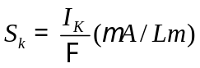 （1）
光电倍增管阴极灵敏度的测量原理如图2-12所示。入射到阴极K的光照度为E，光电阴极的面积为A，则光电倍增管接受到的光通量为
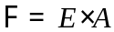 （2）
由式（1）（2）可以计算出阴极灵敏度。
入射到光电阴极的光通量不能太大，否则由于光电阴极层的电阻损耗会引起测量误差。光通量也不能太小，否则由于欧姆漏电流影响光电流的测量精度，通常采用的光通量的范围为10⁻⁵～10⁻²Lm。
② 阳极光照灵敏度S_{p}
阳极光照灵敏度S_{p}是指光电倍增管在一定工作电压下阳极输出电流与照射阴极上光通量的比值
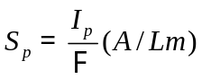 （3）
它是一个经过倍增后的整管参数，在测量时为保证光电倍增管处于正常的线性工作状态，光通量要取得比测阴极灵敏度小，一般在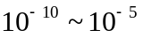lm的数量级。
（2）放大倍数(电流增益)G
光阴极发射出来的光电子被电场加速撞击到第一倍增极，以便发生二次电子发射，产生多于光电子数目的电子流。这些二次电子发射的电子流又被加速撞击到下一个倍增极产生又一次的二次电子发射，连续地重复这一过程，直到最末倍增极的二次电子发射被阳极收集，从而达到了电流放大的作用。这时可以观测到，光电倍增管的阴极产生的很小的光电子电流，已经被放大成较大的阳极输出电流。
放大倍数G(电流增益)定义为在一定的入射光通量和阳极电压下，阳极电流I_{p}与阴极电流I_{K}间的比值。
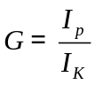 （4）
放大倍数G主要取决于系统的倍增能力，因此它也是工作电压的函数。由于阳级灵敏度包含了放大倍数的贡献，于是放大倍数也可以由在一定工作电压下阳极灵敏度和阴极灵敏度的比值来确定，即
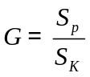 （5）

（3）阳极伏安特性
当光通量Ф一定时，光电倍增管阳极电流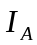和阳极与阴极间的总电压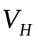之间的关系为阳极伏安特性。如图6-13所示，光电倍增管的增益G与二次倍增极电压E之间的关系为
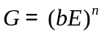 （6）
其中n为倍增极数；b为与倍增极材料有关的常数。所以阳极电流随总局 电压增加而急剧上升。使用管子时注意阳极电压的选择。另外由阳极伏安特性可求增益G的数值。
I
H
6-13 光电倍增管阳极伏安曲线

（4）暗电流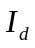
当光电倍增管完全与光照隔绝（即完全黑暗的环境）时，在加上工作电压后在阳极电路里仍然会出现输出电流，我们称之为暗电流，暗电流与阳极电压有关，通常是在与指定阳极光照灵敏度相应的阳极电压下测定的。引起暗电流的因素有：热电子发射，场致发射、放射性同位素的核辐射，光反馈、离子反馈、极间漏电等。
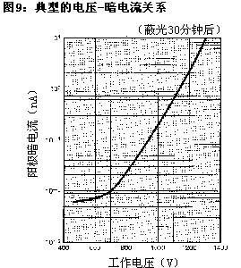
图6-14 典型电压与阳极暗电流的关系
下面介绍一下阳极暗电流的主要来源，主要有以下几种：
①电子热发射
因为光阴极和倍增极材料具有较低的逸出功，所以在室温下会发射出大量的热电子。大部分的暗电流源于这种热电子发射，特别是那些来自光阴极的热电子，因为它们要经过倍增极的放大。将光电倍增管冷却是降低热电子发射的有效手段，这一点对诸如光子计数等要求光电倍增管具有极低暗计数特性的应用显得及其重要。
图6-15给出了几种光阴极的暗电流与温度的关系。在室温下，那些在红光和红外区具有灵敏度的，特别是S-1谱的光阴极具有较高的暗电流。
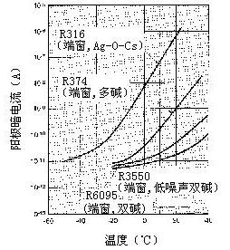
图6-15 暗电流的温度特性
②残留气体电离（离子反馈）
光电倍增管内的残留气体与电子碰撞会产生电离。当这些离子撞击光阴极或前几极倍增极时也会发射出二次电子，导致较大的阳极脉冲噪声输出。这些噪声脉冲常常在主信号脉冲后作为后脉冲被观察到，从而可能在测试光脉冲时产生问题。现在的光电倍增管在结构设计时，已经采取措施最小化后脉冲。
③玻璃发光
当电子脱离预定轨道飞出，打击到玻璃壳时会产生辉光并导致暗脉冲输出。为了减小此类暗脉冲，可以将光电倍增管的阴极与地等电位，使用正电压，但是使用不方便。
④漏电电流
漏电电流源于光电倍增管的芯柱和管基、管座等，是暗电流的一部分。尤其是当光电倍增管工作在较低电压和较低温度时其所占暗电流成分愈大。图2-14和图2-15中暗电流曲线的过分倾斜主要是有漏电电流引起的。
光电倍增管的表面污染和水分附着造成漏电电流增大，因此要尽量避免。在测定微弱电流时，要清洁、干燥芯柱、管基、管座等。
⑤场致发射
当光电倍增管工作电压接近极限工作电压时，强大的电场使电极发出场致发射电子，从而造成暗脉冲输出。因此，建议光电倍增管工作在比极限工作电压低20%～30%的电压以下。
黑暗环境中的光电倍增管，其暗电流`随时间而减小。一般情况下，暗电流值为光电倍增管在黑暗中30分钟后所测得。
（5）光电特性
光电倍增管的光电特性定义为在一定的工作电压下，阳极输出电流I_{p}与光通量之间的曲线关系。
（6）时间特性
光电倍增管的渡越时间，定义为光电子从光电阴极发射经过倍增极达到阳极的时间。由于光电子在倍增过程中的统计性质以及电子的初速效应和轨道效应，从阴极同时发出的电子到达阳极的时间是不同的，即存在渡越时间分散。因此，输出信号相对于输入信号会出现展宽和延迟现象，这就是光电倍增管的时间特性。
在测试脉冲光信号时，阳极输出信号必须真实地再现一个输入信号的波形。这种再现能力受到电子渡越时间、阳极脉冲上升时间和电子渡越时间分散（TTS）的很大影响。电子渡越时间就是脉冲入射光信号入射到光阴极的时刻，与阳极输出脉冲幅度达到峰值的时刻两者之间的时间差异。阳极脉冲上升时间定义为全部光阴极被脉冲光信号照射时，阳极输出幅度从峰值的10%到90%所需的时间。对于不同的脉冲入射光信号，电子渡越时间会有一些起伏。这种起伏就叫做电子渡越时间分散（TTS），并定义为单光子入射时的电子渡越时间频谱的半高宽（FWHM）。渡越时间分散（TTS）在时间分辨测试中是较主要的参数。 时间响应特性取决于倍增极结构和工作电压。通常，直线聚焦型和环形聚焦型倍增极结构的光电倍增管比盒栅型和百叶窗型倍增极结构的光电倍增管有较好的时间特性。而将常规的倍增极替换为MCP的微通道板型光电倍增管，比其他类型倍增极的光电倍增管有更好的时间特性。例如，因为在阴极、MCP和阳极间加入了较短的平行电场，相对于普通的光电倍增管，微通道板型光电倍增管的渡越时间分散（TTS）得到了极大的改善。
（7）光谱特性
光电倍增管的阴极将入射光的能量转换为光电子。其转换效率（阴极灵敏度）随入射光的波长而变。这种光阴极灵敏度与入射光波长之间的关系叫做光谱响应特性。图6-16给出了双碱光电倍增管的典型光谱响应曲线。光谱响应特性的长波端取决于光阴极材料，短波端则取决于入射窗材料。在本书的附件里给出了不同型号的光电倍增管的光谱响应特性，其中长波端的截止波长，对于双碱阴极和Ag-O-Cs阴极的光电倍增管定义为其灵敏度降至峰值灵敏度的1%点，多碱阴极则定义为峰值灵敏度的0.1%。
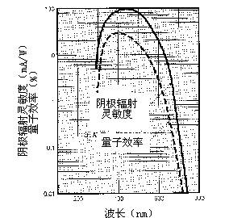

图6-16 光谱响应曲线图
上图中光谱响应特性曲线为典型值，对于每一支光电倍增管来讲，真实的数据可能会略有差异。
一般使用阴极蓝光灵敏度和红白比来简单地比较光电倍增管的光谱响应特性。阴极蓝光灵敏度是使用蓝色光源产生蓝色光波后测试的每单位通量入射光（实际用10-5~10-2Lm）产生的阴极光电子电流。对于光通量，通过蓝色光波后就不能再用流明表示了，所以蓝光灵敏度表示为A/Lm-b（安培/流明-蓝光）。因为与闪烁计数用的NaI（Tl）晶体产生的蓝色光谱非常相近，蓝光灵敏度在使用NaI（Tl）晶体的场合比较重要，对于能量分辨率更是决定性的参数。
红白比用于光谱响应扩展到近红外区的光电倍增管。这个参数是使用红色光源后测试的阴极光照灵敏度除以去掉上述滤光片时的阴极光照灵敏度的商。

五、注意事项
1、在开启电源之前，首先要检查各输出旋钮是否已调到最小。打开电源后，一定要预热1分钟后再输出高压。关机与开机程序相反；
2、光电倍增管对光的响应极为灵敏。因此，在没有完全隔绝外界干扰光的情况下，切勿对管施加工作电压，否则会导致管内倍增极的损坏；
3、测量阴极电流时，加在阴极与第一倍增级之间的电压不可超过200V，测量阳极电流时,阳极电压不可超过1000V, 否则容易损坏光电倍增管；
4、不要用手触摸光电倍增管的阴极面，以免造成光电倍增管透光率下降；
5、阴极和阳极之间在切换时，首先必须把电压调节到零；
6、请勿随意将光通路组件中的光电倍增管卸下暴露于强光中，以免使光电倍增管老化；
7、未经指导老师许可，不得擅自打开光电倍增管的主机箱，内部装有光电倍增管的高压包，以免发生触电事故。

六、实验操作

1、光电倍增管阳极灵敏度测试实验
（1）组装好光通路组件，将照度计与照度计探头输出正负极对应相连（红为正极，黑为负极），将光源驱动模块上J2与光通路组件光源接口使用彩排数据线相连。
（2）将三掷开关S2拨到“静态”。
（3）将光源驱动及信号处理模块的电流输入与光电倍增管的信号输出使用BNC线连接起来，直流稳压电源的PMT高压输出与光电倍增管结构上的高压输入使用BNC线连接起来。直流稳压电源的PMT高压输出用BNC线连接至电压表。
（4）将光电倍增管模块上两刀三掷开关S1拨到“电流测试”。
（5）将 “光照度调节”电位器和高压幅度调节电位器调到最小值，光电倍增管组件上阴阳极切换开关拨至“阳极”。如图示：

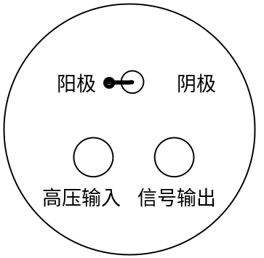
图6-18 光电倍增管接口示意图
（6）接通电源，打开电源开关，将照度计拨到200LX档。此时，发光二极管白光发光。电流表显示“000”，高压电压表显示“000”，照度计显示“0.00”。(由于光照度计精度较高，受各种条件影响，短时间内末位出现不回0现象属于正常现象)
（7）缓慢调节“光照度调节”电位器，使照度计显示值为0.1LX，保持光照度不变，缓慢调节电压调节旋钮至电压表显示负400V，记下此时电流表的显示值。
（8）根据所测试的数据，按照公式 计算阳极灵敏度。其中 （本实验仪上光电倍增管的光阴极直径为φ10mm，光通量约为10⁻⁵Lm）
（9）将高压调节旋钮逆时针调节到零；将光照度调节旋钮逆时针调节到零，关闭电源开关，拆除连接电缆放置原处。（如需继续做下面的实验内容，可不拆除）

2、光电倍增管放大倍数（电流增益）测试实验
（1）组装好光通路组件，将照度计与照度计探头输出正负极对应相连（红为正极，黑为负极），将光源驱动模块上J2与光通路组件光源接口使用彩排数据线相连。
（2）将三掷开关S2拨到“静态”。
（3）将光源驱动模块的的电流输入与光电倍增管的信号输出使用BNC线连接起来，直流稳压电源的PMT高压输出与光电倍增管结构上的高压输入使用BNC线连接起来。直流稳压电源的PMT高压输出用BNC线连接至电压表。
（注意：请不要将两根BNC线接错，以免烧坏实验仪器）
（4）将光电倍增管模块上两刀三掷开关BM1拨到“电流测试”。
（5）将 “光照度调节”电位器和高压幅度调节电位器调到最小值，光电倍增管组件上阴阳极切换开关拨至“阴极”。如图示：

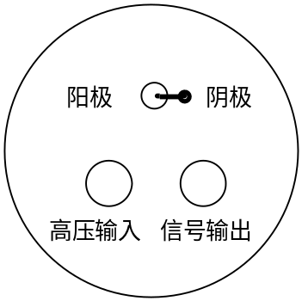
图6-19 光电倍增管接口示意图

（6）接通电源，打开电源开关，将照度计拨到200LX档。此时，发光二极管白光发光。电流表显示“000”，高压电压表显示“000”，照度计显示“0.00”。(由于光照度计精度较高，受各种条件影响，短时间内末位出现不回0现象属于正常现象)
（注意：在测试阴极电流时，阴极电压调节请勿超过200V，以免烧坏光电倍增管）
（7）缓慢调节“光照度调节”电位器，使照度计显示值为0.5LX，保持光照度不变，缓慢调节高压调节旋钮至电压表显示为负80V，记下此时电流表的显示值，该值即为光电倍增管在相应电压下时的阴极电流。
（8）将 “光照度调节”电位器调到最小值，结构件上阴阳极切换开关拨至“阳极”。如图示：
图6-20光电倍增管接口示意图
（9）缓慢调节“光照度调节”电位器，使照度计显示值为0.5LX，保持光照度不变，缓慢调节电压调节旋钮至电压表显示负400V，记下此时电流表的显示值。
（10）利用公式或，计算出光照度为0.5 lx时，阳级电压为400V时的放大倍数；
（11）将高压调节旋钮逆时针调节到零；将光照度调节旋钮逆时针调节到零，关闭电源开关，拆除连接电缆放置原处。

3、光电倍增管阳极光电特性测试实验
（1）组装好光通路组件，将照度计与照度计探头输出正负极对应相连（红为正极，黑为负极），将光源驱动模块上J2与光通路组件光源接口使用彩排数据线相连。
（2）将三掷开关S2拨到“静态”。
（3）将光源驱动模块的的电流输入与光电倍增管的信号输出使用BNC线连接起来，直流稳压电源的PMT高压输出与光电倍增管结构上的高压输入使用BNC线连接起来。直流稳压电源的PMT高压输出用BNC线连接至电压表。
（4）将光电倍增管模块上两刀三掷开关S1拨到“电流测试”。
（5）将 “光照度调节”电位器调到最小值，光电倍增管组件上阴阳极切换开关拨至“阳极”。如图示：

图6-22 光电倍增管接口示意图

（6）接通电源，打开电源开关，将照度计拨到200LX档。此时，发光二极管白光发光。电流表显示“000”，高压电压表显示“000”，照度计显示“0.00”。(由于光照度计精度较高，受各种条件影响，短时间内末位出现不回0现象属于正常现象)
（7）缓慢调节“高压调节”电位器，使电压表显示值为负250V，保持阳极电压不变，缓慢调节“光照度调节”旋钮至照度计显示为0LX,0.5LX, 1.0 LX, 1.5LX, 2LX，2.5LX, 3LX，3.5LX, 4LX依次记下此时电流表的显示值，该值即为光电倍增管在相应光照度条件下时的阴极电流，填入下表中电流1；
（8）根据上述的操作步骤（5），测试阳极电压在负200V时所对应电压的阴极电流值填入下表2中电流2。

光照(lx) | 0 | 0.5 | 1 | 1.5 | 2 | 2.5 | 3 | 3.5 | 4
电流1(nA)
电流2(nA)

（9）将高压幅度调节旋钮逆时针调节到零；将光照度调节旋钮逆时针调节到零，关闭电源开关，拆除连接电缆放置原处。
（10）根据表中所测试的数据，在同一坐标轴中描绘光电倍增管在两种电压下的阳极电流-光照特性曲线，即为阳极光电特性曲线。

4、光电倍增管阳极伏安特性测试实验
（1）组装好光通路组件，将照度计与照度计探头输出正负极对应相连（红为正极，黑为负极），将光源驱动模块上J2与光通路组件光源接口使用彩排数据线相连。
（2）将三掷开关S2拨到“静态”。
（3）将光源驱动模块的的电流输入与光电倍增管的信号输出使用BNC线连接起来，直流稳压电源的PMT高压输出与光电倍增管结构上的高压输入使用BNC线连接起来。直流稳压电源的PMT高压输出用BNC线连接至电压表。
（4）将光电倍增管模块上两刀三掷开关S1拨到“电流测试”。
（5）将 “光照度调节”电位器和高压幅度调节电位器调到最小值，光电倍增管组件上阴阳极切换开关拨至“阳极”。如图示：

图6-24 光电倍增管接口示意图
（6）接通电源，打开电源开关，将照度计拨到200LX档。此时，发光二极管白光发光。电流表显示“000”，高压电压表显示“000”，照度计显示“0.00”。(由于光照度计精度较高，受各种条件影响，短时间内末位出现不回0现象属于正常现象)
（7）缓慢调节“光照度调节”电位器，使照度计显示值为0.1LX，保持光照度不变，缓慢调节电压调节旋钮至电压表显示为负0V，50V，100V，150V，200V，250V，300V，350V，400V依次记下此时电流表的显示值，该值即为光电倍增管在相应电压下时的阴极电流填入下表中的电流1；
（8）根据上述的操作步骤，分别测试光照度在0.2LX, 0.5LX时所对应电压的阴极电流值填入下表电流2和电流3。
电压(V) | 0 | 50 | 100 | 150 | 200 | 250 | 300 | 350 | 400
电流1(nA)
电流2(nA)
电流3(nA)

（9）将高压幅度调节旋钮逆时针调节到零；将光照度调节旋钮逆时针调节到零，关闭电源开关，拆除连接电缆放置原处。
（10）根据表3所测试的数据，在同一坐标轴中描绘光电倍增管在三种光照下的阳极电流-电压特性曲线，即为阳极伏安特性曲线。

5、光电倍增管光谱特性测试实验
（1）组装好光通路组件，将照度计与照度计探头输出正负极对应相连（红为正极，黑为负极），将光源驱动模块上J2与光通路组件光源接口使用彩排数据线相连。
（2）将三掷开关S2拨到“静态”。
（3）将光源驱动模块的的电流输入与光电倍增管的信号输出使用BNC线连接起来，直流稳压电源的PMT高压输出与光电倍增管结构上的高压输入使用BNC线连接起来。直流稳压电源的PMT高压输出用BNC线连接至电压表。
（4）将光电倍增管模块上两刀三掷开关S1拨到“电流测试”。
（5）将 “光照度调节”电位器和高压幅度调节电位器调到最小值，光电倍增管组件上阴阳极切换开关拨至“阳极”。如图示：
图6-25光电倍增管接口示意图
（6）接通电源，打开电源开关，将照度计拨到200LX档。通过左切换和右切换可以选择不同颜色的光源。分别测试不同颜色的光在0.5LX的照度下的电流值
（7）填写下表：

波长（nm） | 红光（630） | 橙光(605) | 黄光(585) | 绿光 (520) | 蓝光(460) | 紫光(400)
电流（nA）

（8）关闭电源开关，拆除连接电缆放置原处。
（9）根据上述所测试的数据，描绘出光电倍增管的电流-光谱特性曲线。

6、光电倍增管时间特性测试实验
（1）组装好光通路组件，将照度计与照度计探头输出正负极对应相连（红为正极，黑为负极），将光源驱动模块上J2与光通路组件光源接口使用彩排数据线相连。信号源方波输出接口通过BNC线接到方波输入。正弦波输入和方波输入内部是并联的，可以用示波器通过正弦波输入口测量方波信号。
（2）将三掷开关S2拨到“脉冲”。
（3）将光电倍增管模块的的电流输入与光电倍增管的信号输出使用BNC线连接起来，直流稳压电源的PMT高压输出与光电倍增管结构上的高压输入使用BNC线连接起来。直流稳压电源的PMT高压输出用BNC线连接至电压表。
（4）将光电倍增管模块上两刀三掷开关S1拨到“电流测试”。
（5）将 “光照度调节”电位器和高压幅度调节电位器调到最小值，光电倍增管组件上阴阳极切换开关拨至“阳极”。
（6）接通电源，打开电源开关。此时，发光二极管白光发光。电流表显示“000”，高压电压表显示“000”。
（7）用双踪示波器探头分别连接到信号测试接口和波形输入接口，缓慢增加电压，观察两路信号在示波器中的显示。
(注：为保证能得到正确波形，根据我司试验仪所选用的元器件参数特点，特提示如下：
打开示波器、试验仪（试验仪相关旋钮状态按试验指导书要求），调节示波器CH1=1.00V，CH2=5.00V，M=1ms)
（8）缓慢增加电压至400V观察两路信号在示波器中的显示，并作出相应的实验记录；
（注：光电倍增管的输出电流方向与光电子方向相反，示波器测试的TP2的信号应该与TP1信号倒相，为了便于观察，数字示波器可将TP2倒相）
（9）使电压稳定在400V左右，调节“信号源脉宽调节”旋钮，观察实验现象，并作出相应的实验记录。
（10）将高压调节旋钮逆时针调节到零；将光照度调节旋钮逆时针调节到零，关闭电源开关，拆除连接电缆放置原处，实验完成。

7、光电倍增管暗电流测试实验（选做）
（注：由于光电倍增管本身特性，实验中所采用光电倍增管暗阳极暗电流在10⁻⁹A以下，则需配备更精密的电流表（精度在0.01nA以上）进行测试）
（1）组装好光通路组件，将照度计与照度计探头输出正负极对应相连（红为正极，黑为负极），将光源驱动模块上J2与光通路组件光源接口使用彩排数据线相连。
（2）将三掷开关S2拨到中间位置关闭光源输出。
（3）将光源驱动模块的的电流输入与光电倍增管的信号输出使用BNC线连接起来，直流稳压电源的PMT高压输出与光电倍增管结构上的高压输入使用BNC线连接起来。直流稳压电源的PMT高压输出用BNC线连接至电压表。
（4）将光电倍增管模块上两刀三掷开关S1拨到“电流测试”。
（5）将 “光照度调节”电位器和高压幅度调节电位器调到最小值，光电倍增管组件上阴阳极切换开关拨至“阳极”。如图示：
图6-26 光电倍增管接口示意图
（4）接通电源，打开电源开关，。电流表显示“000”，高压电压表显示“000”，照度计显示“0.00”。(由于光照度计精度较高，受各种条件影响，短时间内末位出现不回0现象属于正常现象)
（5）缓慢调节电压调节旋钮至电压表显示为负650V左右，记下此时电流表的显示值，该值即为光电倍增管在相应阳极电压时的暗电流；将高压调节旋钮逆时针调节到零；
（6）将高压调节旋钮逆时针调节到最小值；
（7）关闭电源开关，拆除连接电缆放置原处，实验完成。

七、思考题
1、光电倍增管的暗电流对信号检测有何影响？在使用时如何减少暗电流？
2、光电倍增管中倍增极有哪几种结构？每一种的主要特点是什么？
3、如何选择倍增极之间的级间电压？

